

Программа комплексного развития транспортной инфраструктуры Бейсужекского сельского поселения Выселковского района Краснодарского края
на период 2016-2030 годы

ekokonsalt.ru
Ставрополь 2016 г.

Приложение
к постановлению администрации
Бейсужекского сельского поселения
Выселковского района
Краснодарского края
«___»__________2016г. №____

Программа комплексного развития транспортной инфраструктуры Бейсужекского сельского поселения
Выселковского района Краснодарского края
на период 2016-2030 годы

Оглавление

 | Введение………………………………………………………………………………. | 3
 | Паспорт программы………………………………………………………………… | 5
 | Общие сведения……………………………………………………………………... | 9
1. | Характеристика существующего состояния транспортной инфраструктуры поселения……………………………………………………….. | 12
2. | Прогноз транспортного спроса, изменения объемов и характера передвижения населения и перевозок грузов на территории поселения……. | 20
3. | Принципиальные варианты развития транспортной инфраструктуры поселения……………………………………………………………………………... | 40
4. | Мероприятия и целевые показатели программы………………………………. | 43
5. | Финансовое обеспечение программы…………………………………………….. | 49
6. | Оценка эффективности мероприятий программы……………………………... | 53
7. | Предложения по совершенствованию обеспечения деятельности в сфере транспортного обслуживания населения………………………………………… | 55

Введение

Одним из основополагающих условий развития поселения является комплексное развитие транспортной инфраструктуры. Этапом, предшествующим разработке основных мероприятий Программы, является проведение анализа и оценка социально-экономического и территориального развития муниципального образования.
Анализ и оценка социально-экономического и территориального развития муниципального образования, а также прогноз его развития проводится по следующим направлениям:
- демографическое развитие;
- перспективное строительство;
- состояние транспортной инфраструктуры.
Программа направлена на обеспечение надежного и устойчивого обслуживания потребителей услугами, снижение износа объектов транспортной инфраструктуры. Основными целями программы являются:
- обеспечение безопасности, качества и эффективности транспортного обслуживания населения, а также юридических лиц и индивидуальных предпринимателей, осуществляющих экономическую деятельность (далее субъекты экономической деятельности) на территории муниципального образования;
- обеспечение доступности объектов транспортной инфраструктуры для населения и субъектов экономической деятельности в соответствии с нормативами градостроительного проектирования поселения;
- развитие транспортной инфраструктуры в соответствии с потребностями населения в передвижении, субъектов экономической деятельности - в перевозке пассажиров и грузов на территории муниципального образования;
- развитие транспортной инфраструктуры, сбалансированное с градостроительной деятельностью в муниципальном образовании;
- обеспечение условий для управления транспортным спросом;
- создание приоритетных условий для обеспечения безопасности жизни и здоровья участников дорожного движения по отношению к экономическим результатам хозяйственной деятельности;
- создание приоритетных условий движения транспортных средств общего пользования по отношению к иным транспортным средствам;
- условия для пешеходного и велосипедного передвижения населения;
- эффективность функционирования действующей транспортной инфраструктуры.
Бюджетные средства, направляемые на реализацию программы, должны быть предназначены для реализации проектов модернизации объектов транспортной инфраструктуры и дорожного хозяйства, связанных с ремонтом, реконструкцией существующих объектов, а также со строительством новых объектов. Таким образом, Программа является прогнозно-плановым документом, во-первых, формулирующим и увязывающим по срокам, финансовым, трудовым, материальным и прочим ресурсам реализацию стратегических приоритетов в сфере развития транспортной инфраструктуры муниципального образования, во-вторых, формирующим плановую основу взаимодействия членов местного сообщества, обеспечивающего и реализацию стратегических приоритетов, и текущее сбалансированное функционирование экономического и социального секторов муниципального образования.

Паспорт программы

Наименование  программы | Программа комплексного развития транспортной инфраструктуры Бейсужекского сельского поселения Выселковского района Краснодарского края на период 2016-2030 годы
Основание для разработки  Программы | Правовыми основаниями для разработки Программы комплексного развития транспортной инфраструктуры являются:  1.Градостроительный кодекс Российской Федерации;  2.Федеральный закон от 06 октября 2003 года №131-ФЗ «Об общих принципах организации местного самоуправления в Российской Федерации»;  3. Постановление Правительства РФ от 25 декабря 2015 года №1440«Об утверждении требований к программам комплексного развития транспортной инфраструктуры поселений, городских округов».
Заказчик Программы | Администрация Бейсужекского сельского поселения Выселковского района Краснодарского края
Основной разработчик программы | Общество с ограниченной ответственностью «Экоконсалт»
Цели Программы | - развитие современной и эффективной транспортной инфраструктуры, обеспечивающей ускорение товародвижения и снижение транспортных издержек в экономике;  - повышение доступности услуг транспортного комплекса для населения;  - повышение комплексной безопасности и устойчивости транспортной системы;  - создание условий для управления транспортным спросом.
Задачи Программы | - увеличение протяженности автомобильных дорог местного значения, соответствующих нормативным требованиям;  - повышение надежности и безопасности движения по автомобильным дорогам местного значения;  - обеспечение устойчивого функционирования автомобильных дорог местного значения;  - увеличение количества стоянок для автотранспорта, создание условий для парковок автомобилей в установленных местах, освобождение придомовых территорий, пешеходных зон от автомобилей;  - создание приоритетных условий движения транспортных средств общего пользования по отношению к иным транспортным средствам;  - создание условий для пешеходного и велосипедного передвижения населения.
Целевые индикаторы и показатели | - доля протяженности автомобильных дорог общего пользования местного значения, не отвечающих нормативным требованиям, в общей протяженности автомобильных дорог общего пользования местного значения  - протяженность автомобильных дорог местного значения, отвечающих нормативным требованиям  - обеспеченность постоянной круглогодичной связи с сетью автомобильных дорог общего пользования по дорогам с твердым покрытием  - доля протяженности автомобильных дорог общего пользования местного значения, соответствующих нормативным требованиям к транспортно-эксплуатационным показателям  - количество дорожно-транспортных происшествий из-за сопутствующих дорожных условий на сети дорог федерального, регионального и межмуниципального значения  - обеспеченность транспортного обслуживания населения
Сроки и этапы реализации Программы | Мероприятия Программы охватывают период 2016 – 2020 годы и на перспективу до 2030 года. Мероприятия и целевые показатели (индикаторы), предусмотренные программой, рассчитаны на первые 5 лет с разбивкой по годам, а на последующий период (до окончания срока действия программы) - без разбивки по годам.
Объемы и источники финансового обеспечения Программы | Общий объем финансирования Программы составляет в 2016-2030 годах– 3790 тыс. рублей за счет бюджетных средств разных уровней и привлечения внебюджетных источников.  Бюджетные ассигнования, предусмотренные в плановом периоде 2016- 2030 годов, могут быть уточнены при формировании проекта местного бюджета.  Объемы и источники финансирования ежегодно уточняются при формировании бюджета муниципального образования на соответствующий год. Все суммы показаны в ценах соответствующего периода.
Запланированные мероприятия программы | Для реализации поставленных целей и решения задач Программы, достижения планируемых значений показателей и индикаторов предусмотрено выполнение следующих мероприятий:  1. Мероприятия по содержанию автомобильных дорог общего пользования местного значения и искусственных сооружений на них, а также других объектов транспортной инфраструктуры.  Реализация мероприятий позволит выполнять работы по содержанию автомобильных дорог и искусственных сооружений на них в соответствии с нормативными требованиями.  2. Мероприятия по ремонту автомобильных дорог общего пользования местного значения и искусственных сооружений на них.  Реализация мероприятий позволит сохранить протяженность участков автомобильных дорог общего пользования местного значения, на которых показатели их транспортно-эксплуатационного состояния соответствуют требованиям стандартов к эксплуатационным показателям автомобильных дорог.  3. Мероприятия по капитальному ремонту автомобильных дорог общего пользования местного значения и искусственных сооружений на них.  Реализация мероприятий позволит сохранить протяженность участков автомобильных дорог общего пользования местного значения, на которых показатели их транспортно-эксплуатационного состояния соответствуют категории дороги.  4. Мероприятия по строительству и реконструкции автомобильных дорог общего пользования местного значения и искусственных сооружений на них.  Реализация мероприятий позволит сохранить протяженность автомобильных дорог общего пользования местного значения, на которых уровень загрузки соответствует нормативному.  5. Мероприятия по организации дорожного движения.  Реализация мероприятий позволит повысить уровень качества и безопасности транспортного обслуживания населения.  6. Мероприятия по ремонту и строительству пешеходных и велосипедных дорожек.  Реализация мероприятий позволит повысить качество велосипедного и пешеходного передвижения населения.

Общие сведения

Законом Краснодарского края от 07.06.2004 № 715-КЗ «Об установлении границ муниципального образования Выселковский район, наделении его статусом муниципального района, образовании в его составе муниципальных образований –сельских поселений – и установлении их границ» образовано в составе муниципального образования Выселковский район и наделено статусом сельского поселения муниципальное образование Бейсужекское сельское поселение.
Бейсужекское сельское поселение расположено в южной части Выселковского района. На юге граничит с Усть-Лабинским муниципальным районом. На западе имеет общую границу с Кореновским районом. На севере – с Выселковским сельским поселением, на востоке с Новобейсугским сельским поселением.

Рисунок 1. Территория муниципального образования.
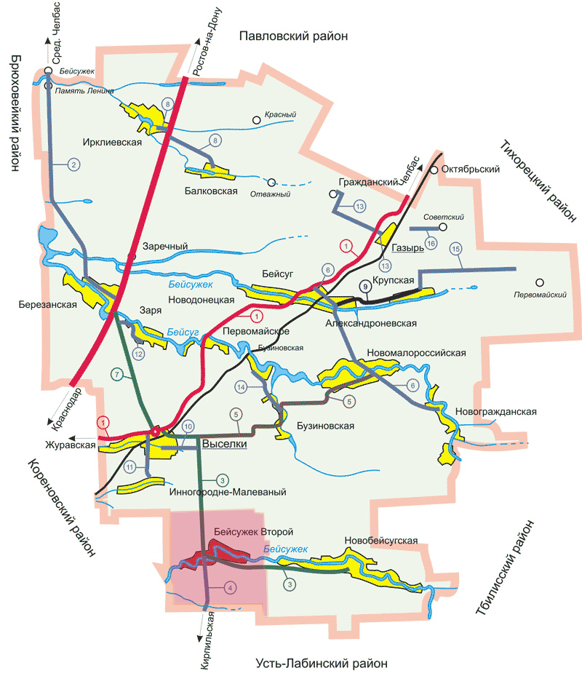
Территория сельского поселения в геоморфологическом отношении находится в пределах аккумулятивно-эрозионной аллювиально-лессовой плиоцен-четвертичной равнине Азово-Кубанской впадины, рассеченной долиной р. Бейсужек Левый и другими степными реками. Рельеф имеет характер долинно-балочного, в нем выделяются пойма р. Бейсужек Левый.
Гидрография Бейсужекского сельского поселения представлена рекой Бейсужек Левый, балкой Мокрая и озерами. Река Бейсужек Левый относится к категории типичных равнинных степных рек. Питается река в основном атмосферными осадками в виде дождя и снега, и отчасти, грунтовыми водами.
В составе сельского поселения расположен один населенный пункт - хутор Бейсужек Второй, в котором проживает 2044 тыс. человек.
По территории сельского поселения проходят автомобильные дороги: участок дороги регионального значения «станица Выселки – станица Кирпильская», участок автомобильной дороги регионального значения «х. Бейсужек Второй – станица Новобейсугская»
На территории х. Бейсужек Второй в сфере сельского хозяйства действуют 2 предприятия: Подразделение предприятия ЗАО «Нива» АО фирмы «Агрокомплекс» имени Н.И. Ткачева и три подразделения ООО «Новые аграрные технологии» (ООО «НАТ»). Количество зарегистрированных ИП глав крестьянско-фермерских хозяйств – 29 единиц (далее – ИП).
В сфере производства и распределения электроэнергии, газа и воды функционирует МУП ЖКХ.
Из объектов производственного и коммунально-складского назначения в границах населенного пункта расположены территории КФХ Мяшин Г.Е., ИП глава КФХ Греков А.Н., зерноток, склады.
Пищевая промышленность представлена пекарней.
На территории Бейсужекского сельского поселения расположены следующие объекты производственного и сельскохозяйственного назначения: производственные здания ООО «Керамик» (производство керамической плитки), склад автозапчастей, склад КФХ Мяшин Г.Е., склад и стоянка сельхозтехники КФХ Ревенко С.Ю., производственная база ООО «НАТ» со складом, склад механизированного отряда ЗАО «Нива», 4 здания СТФ, зерноток, здания КФХ Гнеуш Н.А., 5 зданий недействующих молочно-товарных ферм (МТФ).
Из объектов торгового назначения в хуторе имеется 7 магазинов, торговый ларь и торговый павильон. Мощность объектов торговли составляет 383 кв. м торговой площади.
На территории механизированного отряда ЗАО «Нива» расположена столовая.
На территории Бейсужекского сельского поселения расположены 3 памятника истории и 21 памятник археологии.

Климатическая характеристика

Бейсужекское cельское поселение расположено в южной части Выселковского района. По климатическому районированию территория сельского поселения относится к району III-б, согласно СНиП 23.01-99 «Строительная климатология», для которого характерны: отрицательные температуры воздуха зимой и высокие температуры летом, определяющие необходимую защиту зданий в холодный период и защиту от излишнего перегрева в теплый период года, большой интенсивностью солнечной радиации; небольшим снежным покровом.
Среднемесячная температура самого холодного месяца января, составляет - 3,5⁰С; самого теплого месяца июля + 23,3⁰С. Абсолютный максимум температуры воздуха летом +42⁰С, абсолютный минимум зимой - минус 34⁰С.
Климат в Бейсужекском сельском поселении умеренно континентальный, с недостаточным увлажнением. Средняя годовая температура воздуха +9,6°C. Зима неустойчивая с частыми оттепелями и кратковременными морозами, наступающими в первых числах декабря. Наибольшая мощность снежного покрова составляет 25 см, продолжительность периода со снежным покровом колеблется от 50 до 65 дней.
Весна прохладная, наступает в первой половине марта, сопровождается осадками.
Лето сухое, жаркое, начинается в начале мая. Средняя продолжительность лета около 130 дней.
Осень теплая и мягкая, наступает в конце сентября. Первые заморозки наступают в середине октября. Выхолаживание воздуха в ночные часы приводит к образованию туманов. Больше всего дней с туманами отмечается с ноября по март (30 дней). Общее число дней с туманами достигает 38 дней.
Промерзание почв в равной мере зависит как от температуры воздуха, так и от высоты снежного покрова. Нормативная глубина промерзания равна 0,8 м.
Влажность воздуха имеет отчетливо выраженный годовой ход, сходный с изменением температуры воздуха. Относительная влажность в пределах изучаемого района довольно высока и колеблется в пределах 60-78 % (средняя за год – 74 %).
На рассматриваемой территории преобладают ветры восточных, северо-восточных и юго-западных румбов.
Средняя скорость ветра – 3,8 м/с. Среднее число дней с сильным ветром (более 15 м/с) – 16, в холодный период – 10 дней. Осадки являются основным климатическим фактором, определяющим величину поверхностного и подземного стоков. Годовое количество осадков составляет 508 - 640 мм. Основное количество осадков выпадает в теплый период года (60 - 70%). Суточный максимум осадков – 88 - 112мм. Суммы осадков год от года могут значительно отклоняться от среднего значения.
Факторы климата оцениваются как комфортные по месяцам май-сентябрь. Остальные месяцы по биоклиматической оценке дискомфортны.

- Характеристика существующего состояния транспортной инфраструктуры поселения

Развитие транспортной инфраструктуры Бейсужекского сельского поселения является необходимым условием улучшения качества жизни населения в поселении.
Транспортная инфраструктура Бейсужекского сельского поселения является составляющей инфраструктуры Выселковского района Краснодарского края. Территория Бейсужекского сельского поселения расположена в южной части Выселковского района Краснодарского края. Ближайший аэропорт, имеющий связь с другими городами России, расположен в городе Краснодаре (70 км от х. Бейсужек Второй). Существующее транспортное обеспечение х. Бейсужек Второй с соседними населенными пунктами за приделами поселения представлено автомобильными дорогами регионального и местного значения.
Внешние связи Бейсужекского сельского поселения обеспечиваются автомобильным транспортом. Железнодорожный и речной транспорт отсутствуют.
По территории сельского поселения проходят автомобильные дороги:
- участок автомобильной дороги регионального значения «станица Выселки – станица Кирпильская» с капитальным типом покрытия (асфальтобетонное) IV технической категории, протяжённостью 7,8 км;
- участок автомобильной дороги регионального значения «х. Бейсужек Второй – станица Новобейсугская» с капитальным типом покрытия (асфальтобетонное) IV технической категории, протяжённостью 2,5 км.
Автомобильные связи сельского поселения построены на функционировании автодорог регионального значения, которые в свою очередь связывает х. Бейсужек Второй с населенными пунктами края.
Улично-дорожная сеть является основным образующим элементом транспортной, инженерной и социальной инфраструктуры населенных пунктов. Развитие дорожной сети и инфраструктурных объектов в комплексном развитии поселения является одним из наиболее социально-значимых вопросов.
Автомобильные дороги имеют стратегическое значение для Бейсужекского сельского поселения. Они связывают территорию поселения с соседними территориями, районным центром, обеспечивают жизнедеятельность муниципального образования, во многом определяют возможности развития поселения, по ним осуществляются автомобильные перевозки грузов и пассажиров. Сеть внутрипоселковых автомобильных дорог обеспечивает мобильность населения и доступ к материальным ресурсам, позволяет расширить производственные возможности экономики за счет снижения транспортных издержек и затрат времени на перевозки.
Сеть автомобильных дорог в Бейсужекском сельском поселении составляет 39,1 км. Качество дорожных покрытий большинства дорог не соответствует эксплуатационным требованиям. В поселении асфальтобетонное покрытие имеют 10,0 км дорог, гравийное и щебеночное – 26,6 км, грунтовое – 2,5 км.
На сегодняшний день большая часть основных улиц и дорог х. Бейсужек Второй выполнена в низшем исполнении (грунтовое). Основные показатели по существующей улично-дорожной сети Бейсужекского сельского поселения сведены в таблице 1.

Таблица 1.
Общая характеристика улично-дорожной сети Бейсужекского сельского поселения
№ | Наименование  Населенного пункта | Ед.  изм. | Тип дорожной одежды
№ | Наименование  Населенного пункта | Ед.  изм. | Капитальное | Переходное | Низшее
1 | х. Бейсужек Второй | км | 10 | - | 29,1

Проектируемые транспортные схемы населенных пунктов являются органичным развитием сложившихся структур с учетом увеличения пропускной способности, организации безопасности движения, прокладки новых улиц и дорог. Программой предусматривается создание единой системы транспортной и улично-дорожной сети в увязке с планировочной структурой населенных пунктов и прилегающих к ним территориям. Такая система призвана обеспечить удобные, быстрые и безопасные связи со всеми функциональными зонами, объектами внешнего транспорта и автомобильными дорогами общей сети.
В составе транспортной сети сельского поселения выделены улицы и дороги следующих категорий:
- автомобильная дорога районного значения;
- автомобильная дорога местного значения.
Территорию Бейсужекского сельского поселения пересекают автодороги регионального и межмуниципального. В настоящее время владельцем автомобильных дорог регионального и (или) межмуниципального значения является Министерство транспорта и дорожного хозяйства Краснодарского края.
Существующая сеть автодорог Бейсужекского сельского поселения представлена сетью автодорог общего пользования местного значения и имеет транспортные связи в трех основных направлениях:
- в северном направлении на ст. Выселки,
- в южном направлении на ст. Кирпильская;
- в восточном направлении наст. Новобейсугская.
Внутри границ населенных пунктов дорожная сеть представлена сетью автодорог местного значения, находящихся в муниципальной собственности.

Таблица 2.
Автомобильные дороги общего пользования местного значения в собственности муниципального образования
№п/п | Идентификационный номер | Покрытие | Наименование автомобильной дороги | Протяженность (км.) | Дата ввода в эксплуатацию
1. | 03-212-804 ОП МП-01 |  | Улица Восточная | 7
 |  | гравийное |  | 5 | 1986г.
 |  | асфальтная |  | 2 | 1990г.
2. | 03-212-804 ОП МП-02 |  | Улица Садовая | 3
 |  | гравийное |  | 1,5 | 1986г.
 |  | асфальтная |  | 1,5 | 1986г.
3. | 03-212-804 ОП МП-03 |  | Улица Западная | 4,5
 |  | гравийное |  | 3 | Отсутствуют сведения
 |  | асфальтное |  | 1,5 | 1991г.
4. | 03-212-804 ОП МП-04 | асфальтная | Улица Школьная | 1,5 | 1992г.
5. | 03-212-804 ОП МП-05 | асфальтная | Улица Октябрьская | 3 | 1972г.
6. | 03-212-804 ОП МП-06 |  | Улица Молодежная | 1,1
 |  | гравийное |  | 0,6 | 1982г.
 |  | асфальтное |  | 0,5 | 1983г.
7. | 03-212-804 ОП МП-07 |  | Улица Южная | 10
 |  | гравийное |  | 7,5 | Отсутствуют сведения
 |  | гравийное |  | 1 | 1992г.
 |  | грунтовое |  | 1,5 | Отсутствуют сведения
8. | 03-212-804 ОП МП-08 | гравийное | Улица Степная | 7 | 1978г.
9. | 03-212-804 ОП МП-09 | грунтовое | Улица Луговая | 1 | Отсутствуют сведения
10. | 03-212-804 ОП МП- 10 | гравийное | Улица Северная | 1 | Отсутствуют сведения
 |  | Всего |  | 39,1

Улично-дорожная сеть Бейсужекского сельского поселения представляет собой сложившуюся сеть улиц и проездов, обеспечивающих внешние и внутренние связи на территории муниципального образования с производственной зоной, с кварталами жилых домов, с общественной зоной.
В составе улично-дорожной сети выделены улицы и дороги следующих категорий:
- поселковые дороги, по которым осуществляется транспортная связь населенного пункта с внешними дорогами;
- главные улицы, обеспечивающие связь жилых территорий с общественным центром;
- улицы в жилой застройке (жилые улицы). По этим улицам осуществляется транспортная связь внутри жилых территорий и с главными улицами;
- пешеходные улицы – по ним осуществляется связь с учреждениями и предприятиями обслуживания, в том числе в пределах общественного центра.
Движение интенсивно с 7-30 до 19-00 в основном на центральных улицах населенного пункта. В Бейсужекском сельском поселении имеются тротуары вдоль части дорог с асфальтовым покрытием. Есть необходимость в строительстве дополнительных тротуаров во всем поселении.
На территории хутора Бейсужек Второй располагаются следующие объекты транспортной инфраструктуры:
- станция технического обслуживания (СТО) в северной части хутора, мощностью 2 поста;
- 2 пешеходных моста, один в восточной другой в западной части хутора;
Кроме этого в северной части хутора планируется к застройке автозаправочная станция (АЗС).
К недостаткам в транспортном обслуживании хутора на сегодняшний день можно отнести:
- недостаточное количество СТО;
- отсутствие АЗС.
В зимний период производится механизированная очистка от снега муниципальных дорог и тротуаров с посыпкой противогололёдным материалом.
Уровень автомобилизации в поселении достаточно высокий. В рассматриваемом периоде ожидается прирост количества транспортных средств у населения.
Обеспеченность объектов общественного и производственного назначения требуемым количеством машино-мест для паркования легкового автотранспорта не удовлетворительное. На территории поселения имеется парковка возле администрации по адресу: х. Бейсужек Второй, ул. Октябрьская, 20. (площадь – 500 кв.м.). Существует дефицит парковочных мест на социально значимых объектах.
Личный автотранспорт хранится в гаражах, расположенных на приусадебных участках жителей. Дополнительных общих автостоянок и гаражных кооперативов для личного автотранспорта не требуется. Возможно их размещение по мере надобности в коммунально-складской зоне.
Стратегической целью в данной отрасли является улучшение обеспечения транспортными услугами жителей муниципального образования с учетом перспективного плана развития дорожно-транспортной сети, автомобильного транспорта.
Выселковский район имеет развитые автобусные пути сообщения, обеспечивающие связи со всеми регионами края. Структурная схема транспортного комплекса состоит из двух основных составляющих: внутренний пассажирский транспорт и внешний транспорт. Во внутреннем пассажирском транспорте выделяется частный автомобильный и частный таксомоторный. Транспортные средства общего пользования на территории поселения – отсутствуют. Внешний транспорт представлен проходящими автобусами.
Большинство передвижений в поселении приходится на личный автотранспорт и пешеходные сообщения. Проектирование системы общественного транспорта должно полностью отвечать требованиям, предъявляемым в части, касающейся обеспечения доступности объектов общественного транспорта для населения, и, в том числе, для его маломобильных групп.
Стратегической целью в данной отрасли является улучшение обеспечения транспортными услугами жителей муниципального образования с учетом перспективного плана развития дорожно-транспортной сети, автомобильного транспорта.
Состояние автодорог, пролегающих по территории Бейсужекского сельского поселения, оценивается как удовлетворительное
Развитие экономики поселения во многом определяется эффективностью функционирования автомобильного транспорта, которая зависит от уровня развития и состояния сети внутрипоселковых автомобильных дорог общего пользования.
Недостаточный уровень развития дорожной сети приводит к значительным экономическим потерям, является одним из наиболее существенных ограничений темпов роста социально-экономического развития Бейсужекского сельского поселения, поэтому совершенствование сети внутрипоселковых автомобильных дорог общего пользования имеет важное значение для поселения.
Развитие дорожной сети позволит обеспечить приток трудовых ресурсов, развитие производства, а это в свою очередь приведет к экономическому росту поселения.
Наиболее важной проблемой развития сети автомобильных дорог поселения являются внутрипоселковые автомобильные дороги общего пользования.
Автомобильные дороги подвержены влиянию природной окружающей среды, хозяйственной деятельности человека и постоянному воздействию транспортных средств, в результате чего меняется технико-эксплуатационное состояние дорог.
Состояние сети дорог определяется своевременностью, полнотой и качеством выполнения работ по содержанию, ремонту и капитальному ремонту и зависит напрямую от объемов финансирования и стратегии распределения финансовых ресурсов в условиях их ограниченных объемов.
В условиях, когда объем инвестиций в дорожный комплекс является явно недостаточным, а рост уровня автомобилизации значительно опережает темпы роста развития дорожной сети, на первый план выходят работы по содержанию и эксплуатации дорог. При выполнении текущего ремонта используются современные технологии с использованием специализированных звеньев машин и механизмов, позволяющих сократить ручной труд и обеспечить высокое качество выполняемых работ. При этом текущий ремонт в отличие от капитального, не решает задач, связанных с повышением качества дорожного покрытия - характеристик ровности, шероховатости, прочности и т.д. Проведенный анализ эффективности работ по текущему ремонту и ремонту путем замены верхнего слоя покрытия показывает, что при объеме работ, превышающем 20% от общей площади покрытия, текущий ремонт является неэффективным. Поэтому в Программе предпочтение отдается капитальному ремонту.
Недофинансирование дорожной отрасли, в условиях постоянного роста интенсивности движения, изменения состава движения в сторону увеличения грузоподъемности транспортных средств, приводит к несоблюдению межремонтных сроков, накоплению количества участков «недоремонта».
Учитывая вышеизложенное, в условиях ограниченных финансовых средств стоит задача их оптимального использования с целью максимально возможного снижения количества проблемных участков автомобильных дорог и сооружений на них.
Применение программно-целевого метода в развитии внутрипоселковых автомобильных дорог общего пользования Бейсужекского сельского поселения позволит системно направлять средства на решение неотложных проблем дорожной отрасли в условиях ограниченных финансовых ресурсов.
Реализация комплекса программных мероприятий сопряжена со следующими рисками:
-риск ухудшения социально-экономической ситуации в стране, что выразится в снижении темпов роста экономики и уровня инвестиционной активности, возникновении бюджетного дефицита, сокращения объемов финансирования дорожной отрасли;
-риск превышения фактического уровня инфляции по сравнению с прогнозируемым, ускоренный рост цен на строительные материалы, машины, специализированное оборудование, что может привести к увеличению стоимости дорожных работ, снижению объемов строительства, реконструкции, капитального ремонта, ремонта и содержания внутрипоселковых автомобильных дорог общего пользования;
-риск задержки завершения перехода на финансирование работ по содержанию, ремонту и капитальному ремонту внутрипоселковых автомобильных дорог в соответствии с нормативами денежных затрат, что не позволит в период реализации Программы существенно сократить накопленное в предыдущий период отставание в выполнении ремонтных работ на сети автомобильных дорог общего пользования и достичь запланированных в Программе величин показателей.
Несоответствие уровня развития автомобильных дорог уровню автомобилизации приводит к существенному росту расходов, снижению скорости движения, повышению уровня аварийности.
При прогнозируемых темпах социально-экономического развития спрос на грузовые перевозки автомобильным транспортом к 2030 году увеличится. Объем перевозок пассажиров автобусами и легковыми автомобилями к 2030 году также увеличится. Прогнозируемый рост количества транспортных средств и увеличение объемов грузовых и пассажирских перевозок на автомобильном транспорте приведет к повышению интенсивности движения на автомобильных дорогах местного значения.
Недостаточный уровень развития дорожной сети приводит к значительным потерям для экономики и населения муниципального образования и является одним из наиболее существенных инфраструктурных ограничений темпов социально-экономического развития Бейсужекского сельского поселения.
Для обеспечения прогнозируемых объемов автомобильных перевозок требуется реконструкция перегруженных участков автомобильных дорог, приведение их в соответствие с нормативными требованиями по транспортно-эксплуатационному состоянию и обеспечение автодорожных подъездов к сельским населенным пунктам, имеющим перспективы развития, по дорогам с твердым покрытием.
Обеспечение безопасности дорожного движения является одной из важных социально-экономических и демографических задач Российской Федерации. Аварийность на автомобильном транспорте наносит огромный материальный и моральный ущерб как обществу в целом, так и отдельным гражданам. Дорожно-транспортный травматизм приводит к исключению из сферы производства людей трудоспособного возраста. Гибнут и становятся инвалидами дети.
Обеспечение безопасности дорожного движения является составной частью национальных задач обеспечения личной безопасности, решения демографических, социальных и экономических проблем, повышения качества жизни, содействия региональному развитию.
Одним из главных направлений демографической политики, в соответствии с Концепцией демографической политики Российской Федерации на период до 2025 года, обозначено снижение смертности населения, прежде всего высокой смертности мужчин в трудоспособном возрасте от внешних причин, в том числе в результате дорожно-транспортных происшествий.
Цели повышения уровня безопасности транспортной системы, сокращения темпов роста количества дорожно-транспортных происшествий, снижение тяжести их последствий, числа пострадавших и погибших в них обозначены и в Транспортной стратегии Российской Федерации на период до 2030 года.
Таким образом, задачи сохранения жизни и здоровья участников дорожного движения за счет повышения качества и оперативности медицинской помощи пострадавшим и, как следствие, сокращение демографического и социально-экономического ущерба от дорожно-транспортных происшествий и их последствий согласуются с приоритетными задачами социально-экономического развития Российской Федерации в долгосрочной и среднесрочной перспективе и направлены на обеспечение снижения темпов убыли населения Российской Федерации, создание условий для роста его численности.
При условии сохраняющейся улично-дорожной сети в Бейсужекском сельском поселении, предполагается увеличение интенсивности дорожного движения и соответственно количества дорожно-транспортных происшествий.
Фактором риска, оказывающим влияние на результаты программы и на который участники программы не могут оказать непосредственного влияния, является рост количества дорожно-транспортных происшествий с участием водителей, стаж управления которых транспортным средством, менее 3-х лет. Уровень подготовки водителей остается низким и требует принятия мер на федеральном уровне.
В качестве мероприятий программы, направленных на управление рисками, их своевременное выявление и минимизацию предлагается развитие систем фото- и видеофиксации нарушений правил дорожного движения на территории Бейсужекского сельского поселения и развитие системы оказания помощи пострадавшим в дорожно-транспортных происшествиях.
Для эффективного решения проблем с дорожно-транспортной аварийностью и обеспечения снижения ее показателей необходимо продолжение системной реализации мероприятий по повышению безопасности дорожного движения и их обеспеченность финансовыми ресурсами.
Перечисленные проблемы автодорожного комплекса муниципального образования ставят в число первоочередных задач реализацию проектов по улучшению транспортно-эксплуатационного состояния существующей сети автомобильных дорог общего пользования и сооружений на них, приведение технических параметров и уровня инженерного оснащения дорог в соответствие с достигнутыми размерами интенсивности движения.

2. Прогноз транспортного спроса, изменения объемов и характера передвижения населения и перевозок грузов на территории поселения

Демографическая характеристика

Оценка текущей демографической ситуации в Бейсужекском сельском поселении и перспективы ее изменения производились на основе генерального плана сельского поселения.
При оценке демографической ситуации населенного пункта индикаторами, прежде всего, служат численность постоянного населения, показатели рождаемости, смертности и миграции. Рассмотрим как складывается ситуация с данными демографическими показателя на территории Бейсужекского сельского поселения.
На начало 2008 г. численность постоянного населения сельского поселения составляла 1966 человек. За период времени 2001-2008 г.г. численность постоянного населения сократилась на 4,7% или на 96 человек.

Таблица 3
Динамика численности постоянного населения Бейсужекского сельского поселения за период 2001-2008 гг.
Наименование показателя | 2001г. | 2002г. | 2003г. | 2004г. | 2005г. | 2006г. | 2007г. | 2008г.
Численность постоянного населения (на конец года),  тыс. чел. | 2,06 | 1,96 | 2,00 | 2,07 | 2,08 | 2,08 | 2,01 | 1,97
Темп прироста, %  (к предыдущему году) | - | -5,1 | 2,1 | 3,6 | 0,6 | 0,0 | -3,5 | -2,2

Рисунок 2. Численность населения за период 2001-2008 гг.
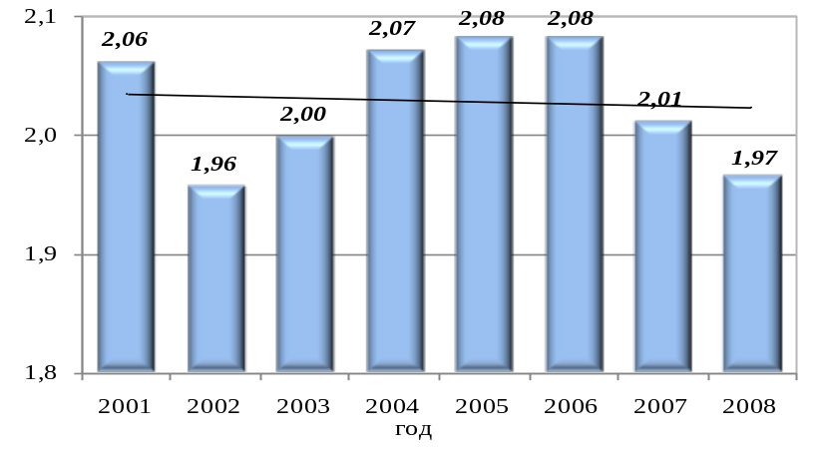
Плотность населения муниципального образования составляет 24 чел./кв. км.
Естественное движение населения поселения характеризуется отрицательной динамикой, т.е. превышением уровня смертности над уровнем рождаемости. Пик естественной убыли приходится на 2007 год - минус 29 человек.
Большой проблемой современного демографического развития остается высокий уровень смертности населения. Общий коэффициент смертности за период 2001-2008 г.г. увеличился с 16,0 до 21,4.Число родившихся в 2008 г. снизилось на 29% относительно уровня 2001 г. В целом, за рассматриваемый период времени уровень рождаемости был нестабильным. Общий коэффициент рождаемости за период 2001-2008 г.г. снизился с 15,0 до 11,2.Естественный прирост населения за период 2008 г. составил минус 20 человек, коэффициент естественного прироста - минус 10,2.
В целом за период с 2001 по 2008 гг. число родившихся составило 153 человека, умерших - 265 человека, естественный прирост - минус 112 человек, т. е. в среднем ежегодно численность населения по показателю естественного прироста сокращается на 14 человек.

Таблица 4
Динамика основных демографических характеристик населения Бейсужекского сельского поселения
Наименование показателей | 2001г. | 2002г. | 2003г. | 2004г. | 2005г. | 2006г. | 2007г. | 2008г. | Всего за период
Число родившихся, чел. | 31 | 19 | 26 | 16 | 15 | 10 | 14 | 22 | 153
Коэффициент рождаемости, чел. на 1000 чел. | 15,0 | 9,7 | 13,0 | 7,7 | 7,2 | 4,8 | 7,0 | 11,2 | 9,5*
Число умерших, чел. | 33 | 33 | 30 | 36 | 22 | 26 | 43 | 42 | 265
Коэффициент смертности, чел. на 1000 чел. | 16,0 | 16,9 | 15,0 | 17,4 | 10,6 | 12,5 | 21,4 | 21,4 | 16,4*
Естественный прирост (убыль) населения, чел. | -2 | -14 | -4 | -20 | -7 | -16 | -29 | -20 | -112
Коэффициент естественного прироста (убыли) населения, чел. на 1000 чел. | -1,0 | -7,2 | -2,0 | -9,7 | -3,4 | -7,7 | -14,4 | -10,2 | -6,9*
Примечание: * - среднее значение за период

Рисунок 3. Естественное движение численности населения, человек
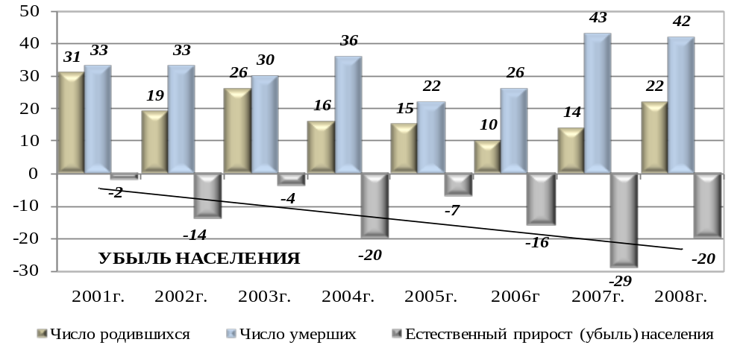

Механическое движение населения в Бейсужекском сельском поселении складывалось следующим образом: на протяжении рассматриваемого периода времени сальдо миграции имеет положительные значения, исключение составил лишь 2007 г., в котором сальдо миграции имело отрицательно значение - минус 7 человек. Максимальное значение сальдо миграции пришлось на 2003 г. - 38 человек. За период 2001-2008 г.г. общее число прибывших составило 396 человек, выбывших - 335 человек, сальдо миграции - 61 человек.
Возрастной состав иммигрантов распределился следующим образом: доля лиц младше трудоспособного возраста - 21%, трудоспособного возраста - 63% и старше трудоспособного возраста - 16%. В возрастном составе эмигрантов доля населения трудоспособного возраста составляет 56%, старше трудоспособного возраста - 24% и младше трудоспособного возраста - 21%. Другими словами, среднее число прибывших за период 2001-2008 гг. в трудоспособном возрасте превысило число выбывших в трудоспособном возрасте на 33%, что очень важно знать для оценки рынка рабочей силы в муниципальном образовании.
По половому соотношению число прибывших и выбывших разделилось следующим образом: женщин среди прибывших 49%, мужчин - 51%, женщин среди выбывших 57%, мужчин - 43%.

Таблица 5
Показатели механического движения населения Бейсужекского сельского поселения
Наименование показателей | 2001г. | 2002г. | 2003г. | 2004г. | 2005г. | 2006г. | 2007г. | 2008г. | Итого за период
Число прибывших, чел. | 51 | 50 | 74 | 50 | 50 | 32 | 39 | 50 | 396
Число выбывших, чел. | 43 | 44 | 36 | 46 | 48 | 27 | 46 | 45 | 335
Сальдо миграции, чел. | 8 | 6 | 38 | 4 | 2 | 5 | -7 | 5 | 61
Коэффициент миграции, чел. на 1000 чел. | 3,9 | 3,1 | 19,0 | 1,9 | 1,0 | 2,4 | -3,5 | 2,5 | -

Рисунок 4. Механическое движение численности населения, человек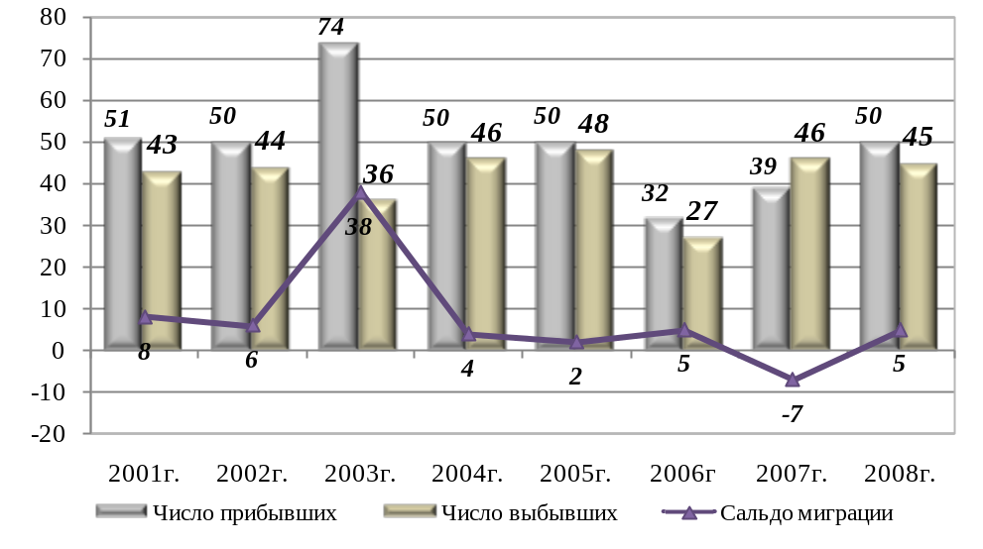

Важным показателем демографической ситуации в Бейсужекском сельском поселении является половая структура населения, т.е. соотношение доли мужского и женского населения, возрастной состав населения, в том числе количество жителей трудоспособного возраста. Зная особенности возрастной структуры населения, можно строить обоснованные предположения о будущих тенденциях рождаемости и смертности, воспроизводства населения в целом, оценивать вероятность возникновения тех или иных проблем в экономической и социальной сферах, прогнозировать спрос на те или иные товары и прочее.
Возрастная структура населения, на которой также сказывается кризисное развитие процессов воспроизводства, характеризуется значительной долей в общей численности населения числа лиц старше трудоспособного возраста - 31,3%. Доля детей в возрасте до 16 лет составляет всего лишь 17,5%.
Критерием отнесения возрастной структуры населения к определенному типу возрастных структур, определяющему дальнейшее демографические процессы, является соотношение доли детей в возрасте от 0 до 16 лет и доли населения в возрасте от 50 лет и старше. Таким образом, возрастную структуру населения сельского поселения следуют отнести к регрессивному типу, при котором численность населения в будущем может только сокращается.

Рисунок 5. Возрастная структура населения Бейсужекского сельского поселения на начало 2008 г., %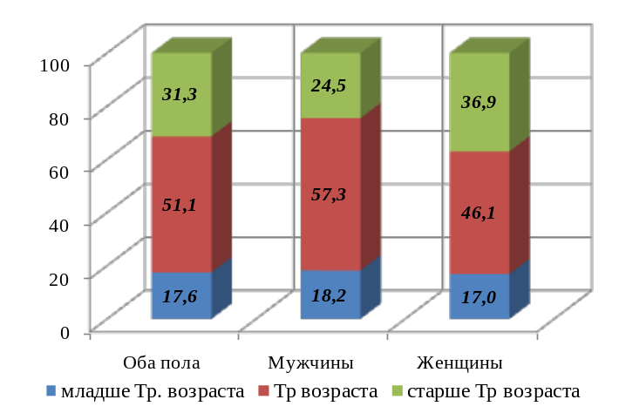
Примечание: Тр - трудоспособный возраст

В половой структуре Бейсужекского сельского поселения прослеживается превосходство доли женского населения. Другими словами на 1000 женщин приходится 817 мужчин. При этом стоит отметить, что соотношение мужчин и женщин в различных возрастных группах неравномерно: отмечается наибольшая доля мужчин в группе населения трудоспособного возраста (на 11,2%) и младше трудоспособного возраста (на 1,3%), а группе населения старше трудоспособного возраста, наоборот, большая доля приходится на женщин.
Большое влияние на демографические процессы оказывает также уровень занятости населения, доходов, обеспеченности жильем и жилищные условия, экология, уровень социального обеспечения и образования, которые будут рассмотрены далее.
В целом, демографическая ситуация в Бейсужекском сельском поселении характеризуется следующими показателями:
- стабилизацией численности населения;
- отрицательным естественным движением населения (минус 112 человек за период 2001-2008 г.г.);
- положительным механическим движением населения (плюс 61 человек за период 2001-2008 г.г.);
- ростом уровня смертности населения (на 27% относительно уровня 2001 г.);
- сокращением уровня рождаемости (на 29% относительно уровня 2001 г.);
- половой диспропорцией (на 1000 женщин приходится 817 мужчин);
- регрессивным типом половой структуры (доля населения старше трудоспособного возраста 31,3%, доля детей в возрасте до 16 лет - 17,5%).
Демографическая ситуация в сельском поселении несмотря на некоторые положительные моменты, такие как положительное механическое движение населения, напряженная. Для стабилизации и улучшения демографической ситуации необходимо осуществить комплекс мер, направленных на рост рождаемости (низкий уровень относительно уровня смертности); снижение смертности (высокий уровень); обеспечение занятости населении и, соответственно, повышения уровня жизни.

Прогноз численности населения

Прогнозирование развития транспортной инфраструктуры опирается на анализ демографической ситуации на территории, процессов рождаемости и смертности, миграции населения, анализ структуры населения, поскольку основная цель транспортной инфраструктуры - это удовлетворение потребностей населения.
Прогнозирование численности населения сельского поселения производилось на период до 2030 г. Прогноз численности был произведен по трем вариантам, которые отличаются между собой закладываемыми в расчет параметрами рождаемости, смертности и миграции населения.
I Вариант основывается на предположении о сохранении существующих тенденций естественного и механического движения населения. В расчет принимались следующие значения:
- среднее число родившихся за год - 21 человек;
- общий коэффициент рождаемости - 11,6 родившихся на 1 тыс. человек;
- среднее число умерших за год - 33 человека;
- общий коэффициент смертности - 17,4 умерших на 1 тыс. человек;
- коэффициент естественного прироста - минус 5,8 на 1 тыс. человек;
- средняя величина миграционного прироста 6 человек в год;
- коэффициент миграционного прироста 3,1 на 1 тыс. человек.
Результат прогнозирования численности населения сельского поселения по данному варианту представлен в таблице 6.

Таблица 6
Прогноз численности населения Бейсужекского сельского
поселения по I варианту прогноза
Возрастные группы | Прогноз
Возрастные группы | 2020 г. | 2030 г.
Общая численность населения, чел. | 1 880 | 1 850
младше трудоспособного возраста, % | 17,7 | 18,7
трудоспособного возраста, % | 53,6 | 54,3
старше трудоспособного возраста, % | 28,7 | 27,0
Рисунок 6. Прогноз численности населения поселения по I варианту прогноза
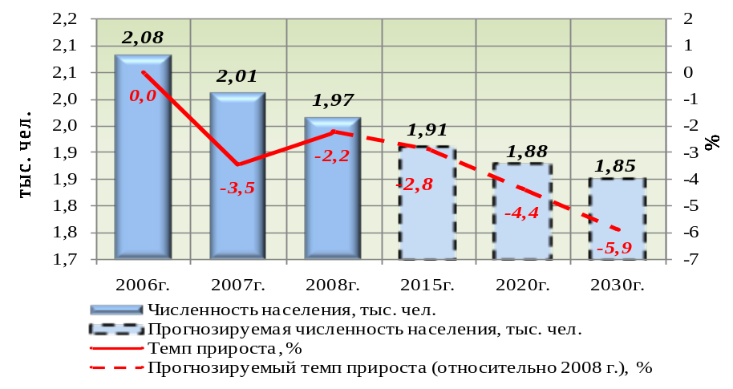
Рисунок 7. Прогнозируемые показатели естественного движения населения Бейсужекского сельского поселения по I варианту прогноза, человек
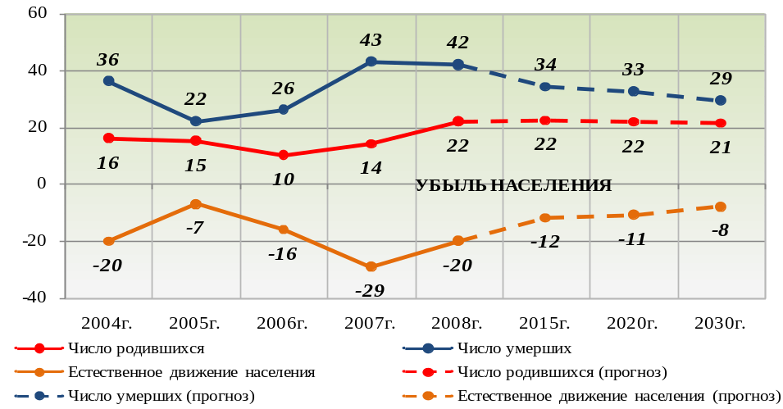

В данном случае, при предположении о сохранении существующих тенденций естественного и механического движения населения, а значит, при условии естественной убыли населения в течение последующих 20 лет, численность населения поселения к концу расчетного срока сократится на 6% относительно уровня 2008 г. и составит 1,85 тыс. человек (рисунок 6-7).
II Вариант основывается на предположении улучшения демографических показателей: сокращения уровня смертности и увеличения уровня рождаемости в соответствии со стратегией социально-экономического развития Краснодарского края до 2020 г. и стратегией социально-экономического развития Выселковского района до 2020 г., а также увеличения сальдо миграции. В расчет принимались следующие значения:
- среднее число родившихся за год - 28 человек;
- общий коэффициент рождаемости 13,2 родившихся на 1 тыс. человек;
- среднее число мерших за год - 27 человек;
- общий коэффициент смертности - 12,9 умерших на 1 тыс. человек;
- коэффициент естественного прироста - 0,3 на 1 тыс. человек;
- средняя величина миграционного прироста 12 человек в год;
- коэффициент миграционного прироста 6,1 на 1 тыс. человек.
Результат прогнозирования численности населения сельского поселения по данному варианту представлен в таблице.

Таблица 7
Прогноз численности населения Бейсужекского сельского поселения по II варианту прогноза
Возрастные группы | Прогноз
Возрастные группы | 2020 г. | 2030 г.
Общая численность населения, чел. | 2 120 | 2 250
младше трудоспособного возраста, % | 18,1 | 21,0
трудоспособного возраста, % | 52,4 | 51,9
старше трудоспособного возраста, % | 29,5 | 27,1

Рисунок 8. Прогноз численности населения поселения по II варианту прогноза
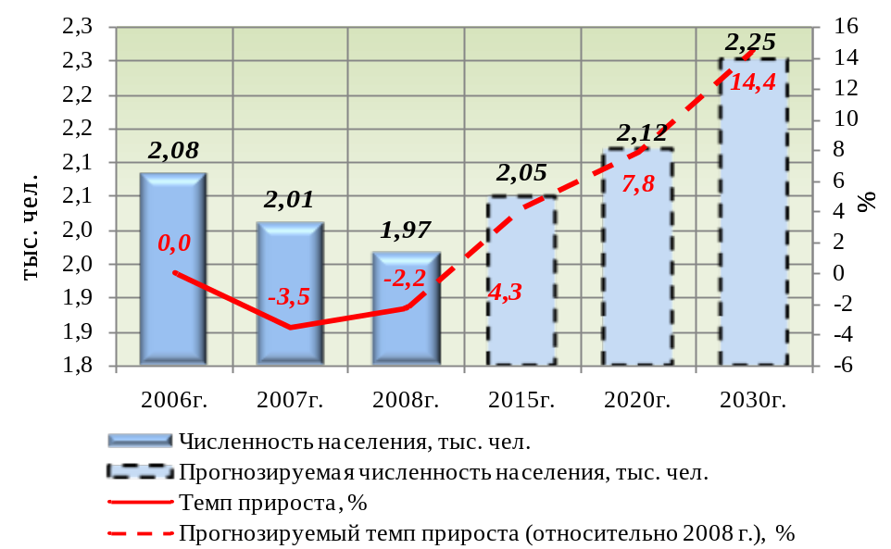
Рисунок 9. Прогнозируемые показатели естественного движения населения поселения по II варианту, человек
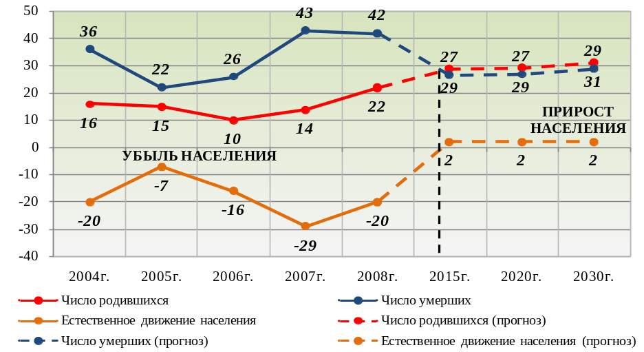

Согласно данному варианту прогноза рост численности населения Бейсужекского сельского поселения к концу расчетного срока составит 14,4% относительно уровня 2008 г.
В данном варианте прогнозируется изменение естественной убыли населения на естественный прирост начиная с 2014 г., и достижения данного показателя к концу расчетного срока до 2 человек, как за счет роста рождаемости (коэффициент рождаемости увеличится на 23% относительно 2008 г.), так и за счет снижения смертности населения (коэффициент смертности сократится на 66% относительно 2008 г.).
III Вариант
В данном варианте предполагается еще большее улучшение показателей и механического и естественного движения населения относительно предполагаемого роста данных показателей во II варианте прогноза. Данное решение основывается на предположении о реализации запланированных инвестиционных проектов, что создаст благоприятные социально-экономические условия: послужит созданию дополнительных рабочих мест, росту доходов и уровня жизни населения, росту миграции населения, и соответственно, увеличению рождаемости и продолжительности жизни населения. В расчет принимались следующие значения:
- среднее число родившихся за год - 30 человек;
- общий коэффициент рождаемости - 13,4 родившихся на 1 тыс. человек;
- среднее число умерших за год - 26 человек;
- общий коэффициент смертности - 11,4 умерших на 1 тыс. человек;
- коэффициент естественного прироста - 2,1 на 1 тыс. человек;
- средняя величина миграционного прироста 20 человек в год;
- коэффициент миграционного прироста 10,4 на 1 тыс. человек.
Результат прогнозирования численности населения Бейсужекского сельского поселения по III варианту с разбивкой по трем основным возрастным группам представлен в таблице.

Таблица 8
Прогноз численности населения Бейсужекского сельского поселения по IIIварианту
Возрастные группы | Прогноз
Возрастные группы | 2020 г. | 2030 г.
Общая численность населения, чел. | 2 250 | 2 500
младше трудоспособного возраста, % | 17,8 | 21,0
трудоспособного возраст, % | 54,4 | 54,6
старше трудоспособного возраста, % | 27,8 | 24,4

Рисунок 10. Прогноз численности населения по III варианту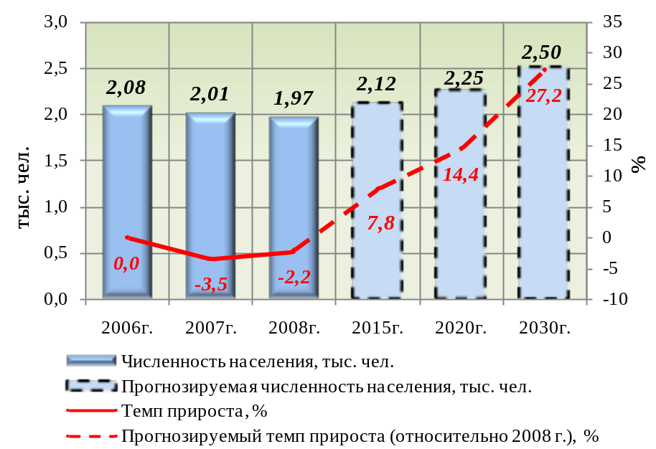

Рисунок 11. Прогнозируемые показатели естественного движения населения по III варианту, человек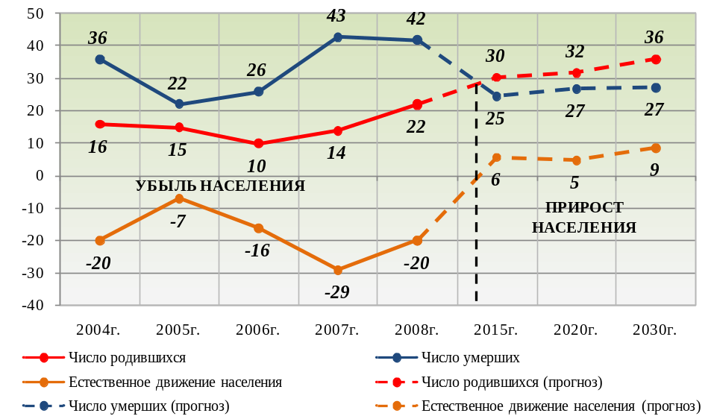

Прогнозируется рост численности населения Бейсужекского сельского поселения на 27% относительно уровня 2008 г. Естественный прирост населения примет положительное значение уже в 2010 г.
На основании письма Администрации Выселковского района №1674 от 20.05.2009 г. «О согласовании численности населения Выселковского района» для расчета параметров развития территории Бейсужекского сельского поселения принимается III вариант прогноза численности населения.

Перспективное строительство

Эффективное использование существующего жилищного фонда зависит от стратегического управления комплексным социально-экономическим развитием муниципального образования, включающим программы развития всех сфер его деятельности.
На период разработки проекта площадь жилых территорий составляла 372,9 га, в том числе 15,2 га вне границ населенного пункта. Весь жилищный фонд представлен индивидуальной жилой застройкой.
Основными решениями генерального плана в жилищной сфере являются:
- упорядочивание существующей территории жилой застройки с увеличением площади жилых территорий до 415,7 га (прирост на 11%);
- проектную плотность населения в границах проектируемых жилых зон принимать не менее 15 чел./га;
- проектируемая средняя жилищная обеспеченность - не менее 20 кв. м/чел.;
- новое индивидуальное жилищное строительство - не менее 10,7 тыс. кв. м общей площади;
- снос ветхого и аварийного жилищного фонда;
- определение перспективных селитебных территорий в западной, северной и центральной частях населенного пункта под застройку индивидуальными жилыми домами общей площадью 38,7 га.
Средняя плотность населения на территории жилой застройки - 5 чел./га.
Согласно пункту 5.1 СанПиН 2.2.1/2.1.1.1200-ОЗ в санитарно-защитных зонах (далее СЗЗ) не допускается размещение объектов для проживания людей. Порядка 8% жилых территорий расположено на территории СЗЗ различных объектов. Объектами, требующими градостроительных ограничений, являются АЗС, АГЗС, производственная база ООО «Керамик», склады, зерноток, понизительная подстанция и кладбище.
Определены территории для развития разных видов жилья, производственных зон различной отраслевой направленности, рекреационных и иных функциональных зон, определяет местоположение и основные характеристики объектов местного значения, а также пути развития транспортной и инженерной инфраструктуры. Архитектурно - пространственное решение территории поселения принято с учётом инженерно-геологических и экологических ограничений, а также специфики уклада жизни населения, основных видов хозяйственной деятельности.
Хутор Бейсужек Второй расположен в центральной части поселения. Планировочная структура хутора исторически сложилась по берегам реки Бейсужек Левый, разделяющей хутор на две части. Через центральную часть хутора проходит автодорога регионального значения станица Выселки – станица Кирпильская. Транспортный каркас формируется направлением основных планировочных осей – улиц Западная, Октябрьская, Восточная, последовательно продолжающих друг друга. Проектом сформирован основной общественный центр, расположенный в центральной части населенного пункта на территории, ограниченной улицами Октябрьская, Садовая, Школьная и второстепенные общественные центры в северной и в западной части населенного пункта. Производственные и коммунально-складские территории расположены к северу от жилой застройки.
Расчётная численность населения х. Бейсужек Второй составляет 2500 человек. Жилая зона состоит из жилых кварталов индивидуальной застройки в границах существующей улично-дорожной сети. В кварталах со сложившейся жилой застройкой проектными решениями предусмотрена регенерация, по возможности уплотнение и упорядочение существующей жилой застройки. Под индивидуальную жилую застройку предложено освоение свободных территорий в западной части населенного пункта в районе ул. Южная и в северо-восточной части по ул. Степная, под индивидуальную жилую застройку за расчетный срок резервируются территории по ул. Степная в северной части населенного пункта, по ул. Молодежная в центральной части и по ул. Южная в западной части населенного пункта.
Существующий общественный центр расположен на территории, ограниченной улицами Октябрьская, Садовая, Школьная. Генпланом предлагается усиление общественно-деловой функции общественного центра за счет строительства учреждения внешкольного образования, пункта бытового обслуживания, столовой, пожарного депо, а также реконструкции здания администрации и здания клуба.
По улице Западная проектными решениями формируется подцентр, в границах которого предусмотрено строительство детского сада, а также подцентр в северной части населенного пункта на въезде в хутор.
В производственной и коммунально-складской зоне в северной части хутора расположен участок сохраняемой СТО и площадки зданий и сооружений складского назначения. Предприятие керамических изделий предлагается к выносу с целью предотвращения негативного воздействия на жилую застройку.
На территории х. Бейсужек Второй запланировано озеленение площади у дома культуры между ул. Школьная, Октябрьская, создание сквера между ул. Октябрьская и пер. Зеленый.

Направления экономического развития

Стратегической целью развития муниципального образования Бейсужекское сельское поселение является реализация социально-экономических приоритетов и обеспечение кардинального повышения качества жизни населения на основе устойчивого экономического роста.
Тенденции и приоритеты экономического развития Бейсужекского сельского поселения связаны, прежде всего, с сельскохозяйственным производством. Для более интенсивного развития сельского хозяйства в Бейсужекском сельском поселении необходимо решить проблемы, которые его замедляют:
- невысокая инвестиционная привлекательность аграрного сектора вследствие низкой эффективности производства и отсутствия рыночных методов хозяйствования;
- высокая степень износа основных фондов, разрушение материально-технической базы;
- низкоэффективное сельскохозяйственное производство;
- недостаточное развитие кооперативных и интеграционных отношений в смежных сферах, что не позволяет «увязать» в единую технологическую цепочку производство сельскохозяйственной продукции, ее переработку и реализацию;
- диспаритет цен на продукцию сельского хозяйства и промышленную продукцию;
- низкая инновационная активность сельхоз предприятий;
- недостаточные темпы развития инвестиционных вложений в объекты сельского хозяйства.
Бейсужекское сельское поселение – территория с высоким градостроительным, производственным, природно-ресурсным, туристско-рекреационным потенциалом. В основу экономического и градостроительного развития территории поселения положена идея формирования конкурентоспособной и инвестиционно-привлекательной среды поселения адекватной имеющемуся потенциалу.
Анализ действующих объектов социальной инфраструктуры Бейсужекского сельского поселения позволяет сделать выводы о следующих проблемах в социальной сфере:
- Наличие недействующих объектов (баня).
- Наличие дефицита в услугах учреждений социальной сферы, а именно:
  - внешкольные учреждения (дефицит 27 мест);
  - учреждения здравоохранения (дефицит 20 посещений в смену, 1 аптека);
  - предприятия торговли (дефицит 207 кв. м торговой площади);
  - предприятия общественного питания (дефицит 79 посадочных мест);
  - предприятия бытового и коммунального обслуживания (дефицит предприятий бытового обслуживания - 12 рабочих мест, бань - 14 мест);
  - объекты пожарной охраны (дефицит 1 пожарного депо на 2 автомобиля).
Исходя из производственного потенциала сельского хозяйства, необходимо развивать смежные с сельским хозяйством отрасли, перерабатывающую и пищевую промышленности. Бейсужекское сельское поселение является слаборазвитым с точки зрения развития промышленного производства. Расположенные в поселении мощности не удовлетворяют потребность в мощностях по переработке сельскохозяйственной продукции, из этого следует, что в Бейсужекском сельском поселении следует развивать предприятия по переработке той продукции, которая производиться в районе, а перерабатывается за его пределами. Чтобы обеспечить уверенный рост экономики, в районе в целом и в поселении в частности, пищевые и перерабатывающие предприятия поселения и района должны использовать для выпуска своей продукции всю производимую в районе сельхоз продукцию.
Достичь этого можно, за счет строительства новых предприятий, использующих для производства продукции современное оборудование, что позволит выпускать продукцию, отвечающую современным стандартам качества, что увеличит ее конкурентоспособность на рынке.
В отношении объектов, расположенных на территории сельского поселения, планируется реконструкция недействующей МТФ, находящейся в северной части поселения, под животноводческую ферму мощностью не более 300 голов и реконструкция недействующей МТФ, находящейся в юго-восточной части поселения с целью восстановления функционального назначения. Запланирована реконструкция зданий, размещенных на территории КФХ Гнеуш Н.А..
Одной из основных задач является привлечение инвесторов для строительства предприятий промышленности. Строительство новых предприятий обеспечат поселение новыми рабочими местами, что будет способствовать увеличению занятости трудоспособного населения. Кроме того, увеличатся налоговые поступления в бюджеты всех уровней.
За границами населенного пункта в северо-западном направлении сформирована площадка под размещение предприятий строительного комплекса: предприятие керамических изделий (вынос из жилой застройки) и предприятие по производству тротуарной плитки (площадь территории двух предприятий 0,7 га).
С целью исключения жилых территорий из зоны негативного воздействия предприятий, в проектируемых границах населенного пункта предусмотрены следующие мероприятия:
- реорганизация производственной территории ООО «Керамик» и склада запчастей;
- вынос склада по ул. Луговая из квартала жилой застройки.
- К концу расчетного срока в проектируемых границах населенного пункта планируется увеличение зоны производственного и коммунально-складского назначения до 4,0 га (на 2,8 га). В результате упорядочения территорий животноводческих ферм, выноса площадок сельскохозяйственного производства из жилых зон площадь зоны сельскохозяйственного производства в проектируемых границах населенного пункта составит 3,8 га (уменьшение на 0,4 га).
Основными причинами, сдерживающих развитие сельскохозяйственного производства в крестьянских (фермерских) хозяйствах являются, прежде всего, отсутствие собственных средств для развития, как следствие – недостаточная материально-техническая база и низкий уровень доходов малых форм хозяйствования. Привлечение инвестиций для развития крупных форм хозяйствования проблемно в связи с большим периодом окупаемости вложенных средств.
Развитие малого бизнеса должно стать дополнительным фактором обеспечения роста экономических показателей поселения. Увеличения численности субъектов малого предпринимательства приведет к следующим положительным результатам: рост числа работающих в сфере малого предпринимательства, увеличение доли малых предприятий в производстве товаров, работ и услуг, увеличения доли участия субъектов малого предпринимательства в формировании валового муниципального продукта, рост налоговых поступлений от субъектов малого предпринимательства в бюджеты всех уровней.
Развитие сельского хозяйства, перерабатывающей и пищевой промышленности и других отраслей экономики позволят решить следующие проблемы:
- занятость экономически активного населения,
- повышение жизненного уровня жителей.

Развитие транспортной инфраструктуры

Автомобильный транспорт – важнейшая составная часть инфраструктуры Бейсужекского сельского поселения, удовлетворяющая потребностям всех отраслей экономики и населения в перевозках грузов и пассажиров, перемещающая различные виды продукции между производителями и потребителями, осуществляющий общедоступное транспортное обслуживание населения. В рассматриваемом периоде планируется увеличение уровня автомобилизации поселения с дальнейшим нарастанием количества транзитного транспорта проходящего по территории Бейсужекского сельского поселения.
Развитие и улучшение качества транспортной инфраструктуры является ключевым фактором не только сохранения и укрепления территориальной целостности сельского поселения, но и залогом успешного и устойчивого развития.
Проектируемые транспортные схемы населенных пунктов являются развитием сложившихся структур с учетом увеличения пропускной способности, организации безопасности движения, прокладки новых улиц и дорог общего пользования. Единая система транспортной и улично-дорожной сети в увязке с планировочной структурой призвана обеспечить удобные, быстрые и безопасные связи со всеми функциональными зонами, объектами внешнего транспорта и автомобильными дорогами общей сети. С целью развития транспортной инфраструктуры, системы внешних связей с прилегающими территориями, а также упорядочения внутренних связей муниципалитета, генеральным планом разработан комплекс мероприятий:
- реконструкция всех существующих улиц и дорог поселения, усовершенствование покрытий существующих жилых улиц;
- организация безопасных пешеходных переходов;
- строительство улиц и дорог для обслуживания проектируемых функциональных зон;
- строительство автомобильных развязок, удовлетворяющих современным требованиям в условиях роста автомобильных потоков.
Особое внимание при проведении реконструкции улично-дорожной сети необходимо уделить обеспечению удобства и безопасности пешеходного движения. Предусматривается пешеходно-транспортная категория улиц.
При организации новых транспортных связей необходимо произвести работы по подготовке документации по планировке, формированию и выделению земельных участков под строительство.
При проектировании улично-дорожной сети в х. Бейсужек Второй максимально учтена сложившаяся система улиц и направление перспективного развития, а также предусмотрены мероприятия по исключению имеющихся недостатков.
Проектом для х. Бейсужек Второй введена четкая дифференциация улиц по категориям в соответствии с таблицей 9 СНиП 2.07.01-89*. В таблице 15, обобщающей сведения по улично-дорожной сети хутора, приведена принятая в проекте классификация улично-дорожной сети, установленная с учетом функционального назначения улиц и дорог, интенсивности движения транспорта на отдельных участках и положения в транспортной схеме хутора.
Таблица 9
Общие показатели улично-дорожной сети х. Бейсужек Второй
№  п/п | Показатели | Ед.изм. | Кол-во
х. Бейсужек Второй
1 | Протяженность улично-дорожной сети | км / м² | 39,1/251 900
1 | В том числе:  - главные улицы (1 очередь);  - основные улицы в жилой застройке;  - второстепенные улицы в жилой застройке;  - проезды | км / м²  км / м²  км / м²  км / м² | 3,3(3,3)/22 900  8,3/58 800  25,6/151 400  1,9/ 18 800

Проектом предложено строительство новых, ремонт и реконструкция уже существующих улиц и дорог. Принята ширина проезжей части главных улиц – 7,0 м, ширина основных и второстепенных улиц в жилой застройке – 6 м, ширина проездов – 4,5 и 6 м. С целью повышения безопасности движения пешеходов, вдоль главных улиц, предусмотрено устройство тротуаров шириной 2,0 м, а вдоль основных 1,0 м.
Для всей улично-дорожной сети проектом предлагается дорожная одежда с покрытием из асфальтобетона.
Дальнейшее развитие транспортной структуры поселения должно происходить не только за счет повышения значимости уже сложившихся осей и доведения их технического состояния до уровня более высоких категорий, но и за счет включения в ее структуру новых и дополнительных направлений и выделения узлов развития. Это, прежде всего, проектируемые территории под размещение придорожных сервисов и промышленных объектов.
Выселковский район имеет развитые автобусные пути сообщения, обеспечивающие связи со всеми регионами края.
Водный транспорт на территории поселения не развит в связи с отсутствием судоходных рек.
Воздушные перевозки на территории Бейсужекского сельского поселения не осуществляются.
Имеются тротуары вдоль части дорог с асфальтовым покрытием. В рассматриваемом периоде планируется увеличение протяженности пешеходных дорог и строительство велосипедных дорог. Реализуемые мероприятия повысят уровень безопасности дорожного движения.
На территории х. Бейсужек Второй на расчетный срок по прогнозу будет проживать 2500 человек.
В связи с ростом уровня автомобилизации на расчетный срок 250 автомобилей на 1000 жителей (п. 6.3. СНиП 2.07.01-89*), в населенном пункте Бейсужекского сельского поселения количество автомобилей составит 625 единиц.
Согласно СНиП 2.07.01-89*:
– пункт 6.40. станции технического обслуживания автомобилей следует проектировать из расчета один пост на 200 легковых автомобилей;
– пункт 6.41. автозаправочные станции следует проектировать из расчёта одна топливно-раздаточная колонка на 1200 легковых автомобилей.
Исходя из нормативных требований для обслуживания личных автомобилей жителей необходимо:
- строительство АЗС мощностью 2 топливо-раздаточные колонки в центральной части хутора;
- увеличение мощности СТО с 2 постов до 4 постов, северной части хутора.
Хранение личного автотранспорта жителями индивидуальной жилой застройки хутора предлагается осуществлять на территории приусадебных участков.
Также проектом предусматривается:
- сохранение 2-х пешеходных мостов;
- строительство АГЗС мощностью 2 топливо-раздаточные колонки, в северной части хутора;
- строительство автомойки мощностью 2 поста, в северной части хутора;
- перенос планируемой к застройке АЗС в северной части хутора.
Для обслуживания парка автомобилей предусмотрено расширить сеть объектов придорожного автосервиса (станций технического обслуживания, автозаправочных станций и т.д.).
Для улучшения обслуживания населения проектом предусматривается размещение открытых стоянок для временной парковки легковых автомобилей в жилых районах, производственных зонах, в общественных центрах, в зонах массового отдыха. На стоянках выделяется не менее 2-х процентов мест для автомобилей инвалидов.
Длительное содержание автомобилей для населения, проживающего в частных домах, предусмотрено на приусадебных участках. Для жителей малоэтажной секционной жилой застройки необходимо предусмотреть территории для размещения гаражей боксового типа в этих жилых кварталах с соблюдением санитарного разрыва до жилья.
Исходя из приведенных расчетов, а так же учитывая объекты, запланированные к строительству и реконструкции, определился следующий перечень объектов местного значения, предусмотренных к размещению:
Объекты местного значения уровня сельского поселения:
Автомобильные дороги:
- участок автомобильной дороги местного значения (на Бураковский) с капитальным типом покрытия (асфальтобетонное), IV технической категории, протяженностью 0,6 км;
Улично-дорожная сеть:
- главные улицы, общей протяженностью 3,3 км;
- основные улицы, в жилой застройке общей протяженностью 8,3 км;
- второстепенные улицы в жилой застройке, общей протяженностью 25,6 км;
- проезды, общей протяженностью 1,9 км.
Объекты транспортной инфраструктуры:
- станция технического обслуживания – 1 ед;
- автозаправочная станция – 1 ед;
- автогазозаправочная станция – 1 ед;
- автомойка – 1 ед.

Снижение негативного воздействия транспортной инфраструктуры на окружающую среду и здоровье населения.

Задачами транспортной инфраструктуры в области снижения вредного воздействия транспорта на окружающую среду являются:
- сокращение вредного воздействия транспорта на здоровье человека за счет снижения объемов воздействий, выбросов и сбросов, количества отходов на всех видах транспорта;
- мотивация перехода транспортных средств на экологически чистые виды топлива.
Для снижения вредного воздействия транспорта на окружающую среду и возникающих ущербов необходимо:
- уменьшить вредное воздействие транспорта на воздушную и водную среду и на здоровье человека за счет применения экологически безопасных видов транспортных средств;
- стимулировать использование транспортных средств, работающих на альтернативных источниках (не нефтяного происхождения) топливо-энергетических ресурсов.
Для снижения негативного воздействия транспортно-дорожного комплекса на окружающую среду в условиях увеличения количества автотранспортных средств и повышения интенсивности движения на автомобильных дорогах предусматривается реализация следующих мероприятий:
- разработка и внедрение новых способов содержания, особенно в зимний период, автомобильных дорог общего пользования, позволяющих уменьшить отрицательное влияние противогололедных материалов;
- обустройство автомобильных дорог средствами защиты окружающей среды от вредных воздействий, включая применение искусственных и растительных барьеров вдоль автомагистралей для снижения уровня шумового воздействия и загрязнения прилегающих территорий.
Реализация указанных мер будет осуществляться на основе повышения экологических требований к проектированию, строительству, ремонту и содержанию автомобильных дорог.
Основной задачей в этой области является сокращение объемов выбросов автотранспортных средств, количества отходов при строительстве, реконструкции, ремонте и содержании автомобильных дорог. Для снижения вредного воздействия автомобильного транспорта на окружающую среду необходимо:
- обеспечить увеличение применения более экономичных автомобилей с более низким расходом моторного топлива. Автодороги с асфальтобетонным покрытием находятся в удовлетворительном состоянии, местами требуют ремонта.
Межремонтные сроки эксплуатации мостов составляют 30-35 лет. После указанного срока в сооружении начинают развиваться необратимые дефекты, которые ведут к снижению грузоподъемности сооружения. В связи с вышесказанным необходимо производство своевременных ремонтных работ.
Многие автомобильные дороги общего пользования местного значения имеют грунтовое покрытие, что существенно мешает социально-экономическому развитию поселения и негативно сказывается на безопасности дорожного движения и скорости движения, а также приводит к повышенному износу транспортных средств и дополнительному расходу топлива.
Отставание развития дорожной сети сдерживает социально-экономический рост во всех отраслях экономики и уменьшает мобильность передвижения трудовых ресурсов. Диспропорция роста перевозок к объёмам финансирования дорожного хозяйства привели к существенному ухудшению состояния автомобильных дорог и, как следствие, к росту доли дорожно-транспортных происшествий, причиной которых служили неудовлетворительные дорожные условия. Ежегодно растет количество ДТП связанных с неудовлетворительными условиями дорог.
Потери от дорожно-транспортных происшествий, связанные с гибелью и ранениями людей, с повреждением автомобильного транспорта, влекут за собой расходы бюджетной системы на медицинское обслуживание, административные расходы и расходы по восстановлению технического оснащения дорог. На протяжении последних лет наблюдается тенденция к увеличению числа автомобилей на территории района. Основной прирост этого показателя осуществляется за счёт увеличения числа легковых автомобилей находящихся в собственности граждан (в среднем по 5% в год).

3.Принципиальные варианты развития транспортной инфраструктуры поселения

Проектируемые транспортные схемы населенных пунктов являются органичным развитием сложившихся структур с учетом увеличения пропускной способности, организации безопасности движения, прокладки новых улиц и дорог.
Целями Программы являются:
- развитие современной и эффективной транспортной инфраструктуры, обеспечивающей ускорение товародвижения и снижение транспортных издержек в экономике;
- повышение доступности услуг транспортного комплекса для населения;
- повышение комплексной безопасности и устойчивости транспортной системы.
Для достижения цели по развитию современной и эффективной транспортной инфраструктуры, обеспечивающей ускорение товародвижения и снижение транспортных издержек в экономике, необходимо решить задачу, связанную с увеличением протяженности автомобильных дорог общего пользования местного значения, соответствующих нормативным требованиям. Это позволит увеличить пропускную способность дорожной сети, улучшить условия движения автотранспорта и снизить уровень аварийности за счет ликвидации грунтовых разрывов, реконструкции участков автомобильных дорог местного значения, имеющих переходный тип проезжей части.
Для достижения цели по повышению доступности услуг транспортного комплекса для населения в области автомобильных дорог необходимо решить задачу, связанную с созданием условий для формирования единой дорожной сети, круглогодично доступной для населения.
Для достижения цели по повышению комплексной безопасности и устойчивости транспортной системы в области автомобильных дорог необходимо решить задачи, связанные с повышением надежности и безопасности движения на автомобильных дорогах местного значения, а также обеспечением устойчивого функционирования дорожной сети и транспортной безопасности дорожного хозяйства. Дороги местного значения поселения в направлениях движения пешеходов необходимо оборудовать средствами снижения скоростей, средствами регулировки движения.
Целью программы в области безопасности дорожного движения является сокращение количества лиц, погибших в результате дорожно-транспортных происшествий. Условиями ее достижения является решение следующих задач:
- снижение тяжести травм в дорожно-транспортных происшествиях;
- развитие современной системы оказания помощи пострадавшим в дорожно-транспортных происшествиях - спасение жизней;
- развитие систем фото- и видеофиксации нарушений правил дорожного движения.
Основные ожидаемые конечные результаты реализации программы:
- сокращение количества лиц, погибших в результате дорожно-транспортных происшествий;
- снижение тяжести последствий;
- создание современной системы обеспечения безопасности дорожного движения на автомобильных дорогах общего пользования и улично-дорожной сети в Бейсужекском сельском поселении.
Основными приоритетами развития транспортного комплекса муниципального образования должны стать:
На первую очередь:
- расширение основных существующих главных и основных улиц с целью доведения их до проектных поперечных профилей;
- ремонт и реконструкция дорожного покрытия существующей улично-дорожной сети;
- резервирование земельных участков для новых автодорог и транспортных развязок;
- строительство улично-дорожной сети на территории районов нового жилищного строительства;
- организация безопасных пешеходных переходов в условиях прохождения региональной автодороги по населенному пункту;
- организация центров придорожного обслуживания.
На расчётный срок:
- дальнейшая интеграция в транспортный комплекс Краснодарского края;
- упорядочение улично-дорожной сети в отдельных районах поселения, решаемое в комплексе с архитектурно-планировочными мероприятиями;
- проектирование и строительство транспортных развязок в 1 уровне;
- строительство тротуаров и пешеходных пространств (скверы, бульвары) для организации системы пешеходного движения в поселении;
Развитие транспорта на территории муниципального образования должно осуществляться на основе комплексного подхода, ориентированного на совместные усилия различных уровней власти: федеральных, региональных, муниципальных.
Предусмотренный программой комплекс мероприятий по планировочной организации территории и развитию транспортной инфраструктуры:
- создаст условия повышения качества работы транспортной инфраструктуры поселения;
- даст возможность снижения затрат по доставке и отправке грузов в другие регионы;
- даст возможность развития производственного комплекса проектируемой территории;
- создаст условия для привлечения инвестиций;
- создаст условия для развития социально-экономических связей, улучшения экологической обстановки и безопасности проживания населения на территории сельского поселения.

4. Мероприятия и целевые показатели программы

Основными факторами, определяющими направления разработки и последующей реализации Программы, являются:
- тенденции социально-экономического развития поселения, характеризующиеся незначительным повышением численности населения, развитием рынка жилья, сфер обслуживания и промышленности;
- состояние существующей системы транспортной инфраструктуры;
- перспективное строительство, направленное на улучшение жилищных условий граждан;
Для реализации поставленных целей и решения задач Программы, достижения планируемых значений показателей и индикаторов предусмотрено выполнение комплекса взаимоувязанных мероприятий.
В рамках задачи, предусматривающей увеличение протяженности автомобильных дорог местного значения, соответствующих нормативным требованиям, предусмотрены мероприятия по реконструкции перегруженных движением участков автомобильных дорог, строительство объездной дороги, ликвидации грунтовых разрывов и реконструкции участков дорог, имеющих переходный тип дорожного покрытия проезжей части, реконструкции искусственных сооружений для приведения их характеристик в соответствие с параметрами автомобильных дорог на соседних участках, повышения безопасности движения, увеличения грузоподъемности, долговечности и эксплуатационной надежности.
В рамках задачи, предусматривающей меры по обеспечению устойчивого функционирования автомобильных дорог общего пользования местного значения, намечены мероприятия по организационной и правовой поддержке реализации задач муниципального заказчика Программы, направленные на проведение работ в целях государственной регистрации прав на объекты недвижимости дорожного хозяйства муниципальной собственности, установление придорожных полос автомобильных дорог местного значения и обозначение их на местности, информационное обеспечение дорожного хозяйства, выполнение работ и оказание услуг, направленных на обеспечение сохранности автомобильных дорог общего пользования местного значения, выполнение работ и оказание услуг, направленных на правовое обеспечение реализации Программы.
Основой эффективной реализации мероприятий программы является точность и своевременность информационного обеспечения всех ее участников. Основными задачами мероприятия по информационному обеспечению являются:
- создание и поддержание единого информационного пространства в целях надежного управления дорожным хозяйством и эффективного контроля деятельности дорожных организаций и предприятий, привлеченных к выполнению мероприятий программы, а также повышения качества обслуживания пользователей дорог;
- обеспечение дорожных организаций необходимой информацией по реализации мероприятий программы;
- информирование населения о ходе выполнения программы и ее итогах, а также разъяснение ее целей и задач.
В основу построения улично-дорожной сети положена идея увеличения числа связей между существующими и планируемыми районами на территории муниципального образования и включение улично-дорожной сети сельского поселения в автодорожную систему региона.
В соответствии с уровнем в иерархии улиц должен быть выполнен поперечный профиль каждой из них.
Неизменными должны остаться ширина проезжих частей, типы развязок и основные направления движения. При подготовке комплексной транспортной схемы муниципального образования эти поперечные профили и схемы развязок могут быть откорректированы.
При проектировании улиц и дорог в районах нового жилищного строительства необходимо соблюдать проектную ширину улиц в красных линиях, что позволит избежать в дальнейшем реализации дорогостоящих мероприятий по изъятию земельных участков и сноса объектов капитального строительства с целью расширения улиц. Проектируемые улицы должны размещаться таким образом на рельефе, чтобы было выполнено требование соблюдения нормативных уклонов. Необходимо уделять особое внимание проектированию и строительству основных улиц в условиях наличия сложных геоморфологических факторов.
Мероприятия, выполнение которых необходимо по данному разделу:
- ремонт существующей сети автомобильных дорог общего пользования местного значения, в том числе и улично-дорожной сети, улучшение их транспортно-эксплуатационного состояния;
- реконструкция существующих улиц и дорог поселения, усовершенствование покрытий существующих жилых улиц внутри населённых пунктов;
- строительство тротуаров;
- обеспечение сохранности автомобильных дорог общего пользования, находящихся в границах населённых пунктов муниципального образования.

Организация мест стоянки и долговременного хранения транспорта на территории поселения осуществляется, в основном, в пределах участков предприятий и на придомовых участках жителей поселения.
В дальнейшем необходимо предусматривать организацию мест стоянок автомобилей возле зданий общественного назначения с учётом прогнозируемого увеличения уровня автомобилизации населения.
Предполагается, что ведомственные и грузовые автомобили будут находиться на хранении в коммунально-складской и агропромышленной зоне поселения. Постоянное и временное хранение легковых автомобилей населения предусматривается в границах приусадебных участков.
Мероприятия, выполнение которых необходимо по данному разделу:
1. обеспечение административными мерами устройства необходимого количества парковочных мест в соответствии с проектной вместимостью зданий общественного назначения на участках, отводимых для их строительства (весь период);
2. строительство автостоянок около объектов обслуживания (весь период);
3. организация общественных стоянок в местах наибольшего притяжения (первая очередь – расчётный срок).
Программой предусматривается создание безбарьерной среды для маломобильных групп населения. С этой целью при проектировании общественных зданий должны предъявляться требования по устройству пандусов с нормативными уклонами, усовершенствованных покрытий тротуаров и всех необходимых требований, отнесённых к созданию безбарьерной среды.
Мероприятия по данному разделу:
1. формирование системы улиц с преимущественно пешеходным движением (расчётный срок - перспектива);
2. обеспечение административными мерами выполнения застройщиками требований по созданию безбарьерной среды (весь период).
Для создания эффективной конкурентоспособной транспортной системы необходимы три основные составляющие:
  - конкурентоспособные высококачественные транспортные услуги;
  - высокопроизводительные безопасные транспортная инфраструктура и транспортные средства, которые необходимы в той мере, в которой они обеспечат конкурентоспособные высококачественные транспортные услуги;
  - создание условий для превышения уровня предложения транспортных услуг над спросом (в противном случае конкурентной среды не будет).
- организация центров придорожного обслуживания.
За последние годы транспортная инфраструктура имеет тенденцию к развитию. Растет количество автозаправочных станций, придорожных пунктов быстрого питания, станций технического обслуживания.
В рамках задачи, предусматривающей создание условий для формирования единой дорожной сети, круглогодично доступной для населения, предусмотрены мероприятия, направленные на формирование устойчивых транспортных связей с соседними населенными пунктами, муниципальными образованиями, дорогами регионального и федерального значения.
Таким образом, мероприятиями Программы в части развития внешнего транспорта будут следующие:
1. учет в территориальном планировании муниципального образования мероприятий по строительству и реконструкции автомобильных дорог федерального и регионального значения (весь период);
2. обеспечение при разработке проектов планировки и межевания резервирования коридоров перспективного строительства автомобильных дорог (весь период);
3. обеспечение соблюдения режима использования полос отвода и охранных зон железных дорог и автомобильных дорог федерального и регионального значения (весь период) в рамках полномочий органов местного самоуправления.
В рамках задачи, включающей меры по повышению надежности и безопасности движения по автомобильным дорогам местного значения, предусмотрены мероприятия, включающие направленные на повышение уровня обустройства автомобильных дорог, создание интеллектуальных систем организации движения, развитие надзорно-контрольной деятельности в области дорожного хозяйства и обеспечение транспортной безопасности объектов автомобильного транспорта и дорожного хозяйства. Повышение уровня безопасности на автомобильных дорогах местного значения предполагается достигать за счет обустройства пешеходных переходов, освещения участков автомобильных дорог, установления искусственных неровностей, дорожных знаков, светофоров, нанесения дорожной разметки и других мероприятий.
Внедрение комплекса сбора и обработки информации о транспортных средствах, осуществляющих грузовые перевозки по автомобильным дорогам федерального значения, позволит обеспечить учет и анализ грузопотоков, повысить обоснованность принятия решений по развитию дорожной сети, а также применять меры административного воздействия к перевозчикам, нарушающим установленные правила перевозки грузов.
Мероприятия по обеспечению транспортной безопасности предусматривают меры по антитеррористической защищенности объектов автомобильного транспорта и дорожного хозяйства и внедрению современного оборудования и технологий обеспечения безопасности.
Достижение целей повышения безопасности дорожного движения на территории планируется за счет реализации следующих мероприятий:
- организация безопасных пешеходных переходов в условиях прохождения региональной автодороги внутри населенных пунктов;
- оборудование перекрестков светофорами;
- проведение разъяснительной и предупредительно-профилактической работы среди населения по вопросам обеспечения безопасности дорожного движения с использованием СМИ;
- информационно-пропагандистское обеспечение мероприятий по повышению безопасности дорожного движения;
- профилактика детского дорожно - транспортного травматизма;
- обеспечение контроля за выполнением мероприятий по обеспечению безопасности дорожного движения;
- повышение безопасности школьных автобусов;
- развитие целевой системы воспитания и обучения детей безопасному поведению на улицах и дорогах;
- проведение проверок знаний ПДД водителей, осуществляющими пассажирские перевозки, во время государственного технического осмотра юридических лиц;
- обеспечение контроля за образовательными учреждениями и организациями, осуществляющими подготовку водителей;
- обеспечение контроля за проведением предрейсовых и послерейсовых, а также текущих медосмотров водителей транспортных средств, осуществляющих пассажирские и грузовые перевозки, силами медработников в соответствии с требованиями приказа МЗ РФ от 14.07.2003 года № 308 «О медицинском освидетельствовании на состояние опьянения»;
- подготовка, проведение обучения и аттестации спасателей созданных поисково-спасательных формирований;
- развитие системы организации движения транспортных средств и пешеходов и повышение безопасности дорожных условий;
- развитие системы оказания помощи пострадавшим в дорожно-транспортных происшествиях;
- организации деятельности по предупреждению аварийности.
Выполнение включённых в Программу организационных мероприятий и инвестиционных проектов, при условии разработки эффективных механизмов их реализации и поддержки со стороны местных администраций, позволит достичь целевых показателей транспортной инфраструктуры Бейсужекского сельского поселения на расчетный срок. Достижение целевых индикаторов в результате реализации программы комплексного развития характеризует будущую модель транспортной инфраструктуры поселения.
Целевые индикаторы и показатели Программы представлены в таблице 10.

Таблица10.
Целевые индикаторы и показатели Программы
№  п/п | Наименование индикатора | Единица  измерения | Показатели по годам
№  п/п | Наименование индикатора | Единица  измерения | 2016 | 2017 | 2018 | 2019 | 2020 | 2021-2030
1 | Доля протяженности автомобильных дорог общего пользования местного значения, не отвечающих нормативным требованиям, в общей протяженности автомобильных дорог общего пользования местного значения | % | 60 | 50 | 45 | 40 | 35 | 0
2 | Протяженность автомобильных дорог местного значения, отвечающих нормативным требованиям | км | 39,1 | 39,1 | 39,1 | 39,1 | 39,1 | 39,1
3 | Обеспеченность постоянной круглогодичной связи с сетью автомобильных дорог общего пользования по дорогам с твердым покрытием | % | 100 | 100 | 100 | 100 | 100 | 100
4 | Доля протяженности автомобильных дорог общего пользования местного значения, соответствующих нормативным требованиям к транспортно-эксплуатационным показателям | % | 40 | 50 | 55 | 60 | 65 | 100
5 | Количество дорожно-транспортных происшествий из-за сопутствующих дорожных условий на сети дорог федерального, регионального и межмуниципального значения | % | 15 | 15 | 10 | 10 | 5 | 0
6 | Обеспеченность транспортного обслуживания населения | % | 100 | 100 | 100 | 100 | 100 | 100

5. Финансовое обеспечение программы

Основной целью Программы является развитие современной транспортной инфраструктуры, обеспечивающей повышение доступности и безопасности услуг транспортного комплекса для населения поселения.
Для достижения основной цели программы необходимо решить следующие задачи:
- выполнение комплекса работ по поддержанию, оценке надлежащего технического состояния, а также по организации и обеспечению безопасности дорожного движения на автомобильных дорогах общего пользования и искусственных сооружений на них (содержание дорог и сооружений на них), а также других объектов транспортной инфраструктуры;
- выполнение комплекса работ по восстановлению транспортно-эксплуатационных характеристик автомобильных дорог, при выполнении которых не затрагиваются конструктивные и иные характеристики надежности и безопасности (ремонт дорог);
- выполнение комплекса работ по замене или восстановлению конструктивных элементов автомобильных дорог, дорожных сооружений и их частей, выполнение которых осуществляется в пределах установленных допустимых значений и технических характеристик класса и категории автомобильных дорог и при выполнении которых затрагиваются конструктивные и иные характеристики надежности и безопасности (капитальный ремонт дорог и сооружений на них);
- подготовка проектной документации на строительство, реконструкцию капитальный ремонт автомобильных дорог общего пользования и искусственных сооружений на них;
- увеличение протяженности, изменение параметров автомобильных дорог общего пользования, ведущее к изменению класса и категории автомобильной дороги (строительство или реконструкция дорог и искусственных сооружений на них).
Поскольку мероприятия Программы, связанные с содержанием, ремонтом и капитальным ремонтом, носят постоянный, непрерывный характер, а мероприятия по реконструкции и строительству дорог имеют длительный производственный цикл, а финансирование мероприятий Программы зависит от возможности бюджетов всех уровней, то в пределах срока действия Программы этап реализации соответствует одному году. Задачей каждого этапа является 100-процентное содержание всей сети дорог и неувеличение показателя «Доля протяженности автомобильных дорог местного значения, не отвечающих нормативным требованиям, в общей протяженности автомобильных дорог местного значения».
Источниками финансирования мероприятий Программы являются средства бюджета Краснодарского края и бюджета Бейсужекского сельского поселения, а также внебюджетные источники. Объемы финансирования мероприятий из регионального бюджета определяются после принятия краевых программ и подлежат уточнению после формирования краевого бюджета на соответствующий финансовый год с учетом результатов реализации мероприятий в предыдущем финансовом году.
Транспортная система сельского поселения является элементом транспортной системы региона, поэтому решение всех задач, связанных с оптимизацией транспортной инфраструктуры на территории, не может быть решено только в рамках полномочий органов местного самоуправления муниципального образования. Данные в Программе предложения по развитию транспортной инфраструктуры предполагается реализовывать с участием бюджетов всех уровней. Задачами органов местного самоуправления станут организационные мероприятия по обеспечению взаимодействия органов государственной власти и местного самоуправления, подготовка инициативных предложений для органов местного самоуправления Выселковского района и органов государственной власти Краснодарского края по развитию транспортной инфраструктуры.
При реализации программы предполагается привлечение финансирования из средств дорожного фонда.
Ресурсное обеспечение реализации муниципальной программы за счет всех источников финансирования, планируемое с учетом возможностей ее реализации, с учетом действующих расходных обязательств и необходимых дополнительных средств при эффективном взаимодействии всех участников муниципальной программы, подлежит ежегодному уточнению в рамках бюджетного цикла.
Список мероприятий на конкретном объекте детализируется после разработки проектно-сметной документации.
Стоимость мероприятий определена ориентировочно, основываясь на стоимости уже проведенных аналогичных мероприятий. Объем средств на реализацию программы указан в таблице 11.

Таблица 11
Объем средств на реализацию программы
Наименование мероприятия | Финансовые потребности, тыс.руб. |  |  |  |  |  |  | Источник финансирования
Наименование мероприятия | всего | 2017 год | 2018 год | 2019 год | 2020 год | 2021 год | 2022 - 2030 годы | Источник финансирования
Размещение дорожных знаков на улицах населённых пунктов | 150 | 0 | 30 | 0 | 0 | 20 | 100 | МБП, МБР,КБ, ФБ
Реконструкция, ремонт, устройство твёрдого покрытия дорог | 3210 | 610 | 400 | 300 | 300 | 0 | 1600 | МБП, МБР,КБ, ФБ
Реконструкция существующих улиц и дорог поселения, усовершенствование покрытий существующих жилых улиц | 260 | 20 | 20 | 20 | 20 | 20 | 160 | МБП, МБР,КБ, ФБ
Строительство участка автомобильной дороги местного значения (на Бураковский) с капитальным типом покрытия (асфальтобетонное), IV технической категории, протяженностью 0,6 км | 0 | 0,00 | 0,00 | 0,00 | 0,00 | 0,00 | 0 | МБР,КБ, ФБ
Устройство искусственных неровностей на улично-дорожной сети в непосредственной близости от мест расположения средних общеобразовательных школ и дошкольных учреждений | 170,00 | 0,00 | 0,00 | 0,00 | 50,00 | 0,00 | 120,00 | МБП, МБР,КБ, ФБ
Строительство АЗС | - | - | - | - | - | - | - | ВИ
Развитие придорожной инфраструктуры обслуживания | - | - | - | - | - | - | - | ВИ
Организация автостоянок около объектов обслуживания | - | - | - | - | - | - | - | ВИ
Создание инфраструктуры автосервиса | - | - | - | - | - | - | - | ВИ
Всего | 3790 | 630 | 450 | 320 | 370 | 40 | 1980
*ФБ – федеральный бюджет, КБ – краевой бюджет, МБП – местный бюджет Бейсужекского сельского поселения, ВИ – внебюджетные источники.

Общая потребность в капитальных вложениях по муниципальному образованию Бейсужекское сельское поселение 3790 тыс.рублей, значительную долю занимают бюджетные средства.
Конкретные мероприятия Программы и объемы ее финансирования могут уточняться ежегодно при формировании проекта местного бюджета на соответствующий финансовый год.

6. Оценка эффективности мероприятий программы

Эффективность реализации муниципальной программы оценивается ежегодно на основе целевых показателей и индикаторов, исходя из соответствия фактических значений показателей (индикаторов) с их целевыми значениями, а также уровнем использования средств бюджета поселения, предусмотренных в целях финансирования мероприятий муниципальной программы.
Оценка эффективности реализации программы, цели (задачи) определяются по формуле:
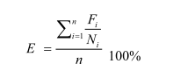
E - эффективность реализации программы, цели (задачи), процентов;
Fi - фактическое значение i-го целевого показателя (индикатора), характеризующего выполнение цели (задачи), достигнутое в ходе реализации муниципальной программы (подпрограммы);
Ni - плановое значение i-го целевого показателя (индикатора), характеризующего выполнение цели (задачи), предусмотренное муниципальной программой;
n - количество показателей (индикаторов), характеризующих выполнение цели (задачи) муниципальной программы.
В зависимости от полученных в результате реализации мероприятий программы значений целевых показателей (индикаторов) программы эффективность реализации программы (подпрограммы) по целям (задачам), а также в целом можно охарактеризовать по следующим уровням:
- высокий (E 95%);
- удовлетворительный (E 75%);
- неудовлетворительный (если значение эффективности реализации программы не отвечает приведенным выше уровням, эффективность ее реализации признается неудовлетворительной).
Оценка степени соответствия запланированному уровню затрат и эффективности использования средств бюджета поселения, ресурсного обеспечения программы осуществляется путем сопоставления плановых и фактических объемов финансирования основных мероприятий программы, по каждому источнику ресурсного обеспечения. Данные показатели характеризуют уровень исполнения финансирования в связи с неполным исполнением мероприятий программы в разрезе источников и направлений финансирования.
Уровень исполнения финансирования программы в целом определяется по формуле:
Фф
Уэф = ----------,
Фп
где:
Уэф - уровень исполнения финансирования муниципальной программы за отчетный период, процентов;
Фф - фактически израсходованный объем средств, направленный на реализацию мероприятий муниципальной программы, тыс. рублей;
Фп - плановый объем средств на соответствующий отчетный период, тыс.рублей.
Уровень исполнения финансирования представляется целесообразным охарактеризовать следующим образом:
- высокий (Уэф 95%);
- удовлетворительный (Уэф 75%);
- неудовлетворительный (если процент освоения средств не отвечает приведенным выше уровням, уровень исполнения финансирования признается неудовлетворительным).

7. Предложения по совершенствованию обеспечения деятельности в сфере транспортного обслуживания населения

Муниципальным заказчиком Программы и ответственным за ее реализацию является Администрация Бейсужекского сельского поселения.
Реализация Программы осуществляется на основе:
1) муниципальных контрактов, заключенных в соответствии с законодательством о размещении заказов на поставки товаров, выполнения работ, оказания услуг для государственных и муниципальных нужд в соответствии с Федеральным законом от 05.04.2013 № 44-ФЗ "О контрактной системе в сфере закупок товаров, работ, услуг для обеспечения государственных и муниципальных нужд";
2) условий, порядка и правил, утвержденных федеральными, областными и муниципальными нормативными правовыми актами.
Реализация муниципальной программы осуществляется в соответствии с планом реализации муниципальной программы, разрабатываемым на очередной финансовый год и содержащим перечень значимых контрольных событий муниципальной программы с указанием их сроков и ожидаемых результатов.
План реализации муниципальной программы составляется ответственным исполнителем с участниками муниципальной программы и утверждается постановлением Администрации Бейсужекского сельского поселения, курирующим данное направление ежегодно, не позднее 01 декабря текущего финансового года.
Участники муниципальной программы ежегодно не позднее 15 июля текущего финансового года представляют в сектор по вопросам муниципального предложения по включению в план реализации муниципальной программы.
Внесение изменений в план реализации муниципальной программы, не влияющих на параметры муниципальной программы, план с учетом изменений утверждается не позднее 5 рабочих дней со дня принятия решения о внесении изменений.

Ответственный исполнитель:
- обеспечивает разработку муниципальной программы и утверждение в установленном порядке проекта постановления Администрации Бейсужекского сельского поселения об утверждении муниципальной программы;
- формирует в соответствии с методическими рекомендациями структуру муниципальной программы, а также перечень участников муниципальной программы;
- организует реализацию муниципальной программы, вносит предложения Главе Бейсужекского сельского поселения об изменениях муниципальной программы и несет ответственность за достижение целевых индикаторов и показателей муниципальной программы, а также конечных результатов ее реализации;
- подготавливает отчеты об исполнении плана реализации муниципальной программы (с учетом информации, представленной участниками муниципальной программы);
- подготавливает отчет о реализации муниципальной программы по итогам года, согласовывает и утверждает проект постановления Администрации Бейсужекского сельского поселения об утверждении отчета в соответствии с Регламентом Администрации Бейсужекского сельского поселения.

Участник муниципальной программы:
- осуществляет реализацию мероприятий подпрограммы, входящих в состав муниципальной программы, в рамках своей компетенции;
- представляет ответственному исполнителю (соисполнителю) предложения при разработке муниципальной программы в части мероприятий подпрограммы, входящих в состав муниципальной программы, в реализации которых предполагается его участие;
- представляет ответственному исполнителю информацию, необходимую для подготовки ответов на запросы соответствующих организаций;
- представляет ответственному исполнителю информацию, необходимую для подготовки отчетов об исполнении плана реализации и отчета о реализации муниципальной программы по итогам года в срок до 15 января года, следующего за отчетным.

Администрация муниципального образования как участник муниципальной программы представляет в Администрацию Выселковского района:
- ежемесячный отчет о получении и использовании выделенных межбюджетных трансфертов за счет субсидий для софинансирования расходных обязательств, возникающих при выполнении полномочий органов местного самоуправления по вопросам местного значения на каждое первое число месяца, следующего за отчетным периодом;
- ежемесячный отчет о выделении и использовании средств местного бюджета выделенных на строительство, реконструкцию, капитальный ремонт, включая разработку проектно-сметной документации на каждое первое число месяца, следующего за отчетным периодом;
- ежеквартальные отчеты: о ходе выполнения работ по объектам строительства, реконструкции, капитального ремонта, находящиеся в муниципальной собственности, с указанием денежных и натуральных величин до 3 числа месяца, следующего за отчетным периодом;
- ежегодный отчет о достижении показателей эффективности в срок
до 15 января года, следующего за отчетным.

Муниципальный заказчик Программы с учетом выделяемых на реализацию программы финансовых средств ежегодно уточняет целевые показатели и затраты по программным мероприятиям, механизм реализации Программы, состав исполнителей в информации о результатах и основных направлениях деятельности получателей средств бюджета Бейсужекского сельского поселения в установленном порядке.
Муниципальный заказчик Программы направляет:
- ежегодно в Администрацию Бейсужекского сельского поселения (далее – Администрация) предоставляется отчет о реализации муниципальной программы за год (далее – годовой отчет) в соответствии с Порядком разработки, реализации и оценки эффективности муниципальных программ Бейсужекского сельского поселения (далее – Порядок);
- ежегодно в сроки, установленные Порядком и сроками разработки прогноза социально-экономического развития Бейсужекского сельского поселения, составления проекта бюджета Бейсужекского сельского поселения на плановый период, в раздел– отчеты о ходе работ по Программе, а также об эффективности использования финансовых средств.
В случае несоответствия результатов выполнения Программы целям и задачам, а также невыполнения показателей результативности, утвержденной Программой, муниципальный заказчик готовит предложения о корректировке сроков реализации Программы и перечня программных мероприятий, согласует предложения с комиссией Администрации Бейсужекского сельского поселения по рассмотрению и согласованию показателей результативности деятельности Администрации Бейсужекского сельского поселения(далее - комиссия Администрации Бейсужекского сельского поселения).
В случае поддержки комиссией Администрации Бейсужекского сельского поселения предложения о приостановлении либо прекращении реализации действующей Программы муниципальный заказчик вносит соответствующий проект постановления Администрации Бейсужекского сельского поселения в соответствии с регламентом Администрации Бейсужекского сельского поселения.
По Программе, срок реализации которой завершается в отчетном году, Администрация Бейсужекского сельского поселения, муниципальный заказчик, подготавливает и представляет отчет о ходе работ по Программе и эффективности использования финансовых средств за весь период ее реализации на рассмотрение комиссии Администрации Бейсужекского сельского поселения.
Отчеты о ходе работ по Программе по результатам за год и за весь период действия Программы подготавливает Администрация Бейсужекского сельского поселения, муниципальный заказчик, и вносит соответствующий проект постановления Администрации Бейсужекского сельского поселения в соответствии с Регламентом Администрации Бейсужекского сельского поселения.
Отчеты о ходе работ по Программе по результатам за год и весь период действия Программы подлежат утверждению постановлением Администрации Бейсужекского сельского поселения не позднее одного месяца до дня внесения отчета об исполнении бюджета Бейсужекского сельского поселения в Совет Бейсужекского сельского поселения.
Муниципальный заказчик Программы выполняет свои функции во взаимодействии с заинтересованными органами государственной власти Российской Федерации и органами исполнительной власти Краснодарского края.
Отбор организаций, исполнителей Программы, осуществляется в соответствии с законодательством Российской Федерации о закупках для муниципальных нужд.

